نظام إدارة رحلات النقل الذكي

**إعداد الطلاب :**

هديل ياسر أسعد

فراس أحمد الزعبي

وسام اسماعيل محسن

**بإشراف :**

د. فادي إبراهيم

**كلية الهندسة**

**قسم الهندسة المعلوماتية**

**هندسة البرمجيات ونظم المعلومات**

**نظام إدارة رحلات النقل الذكي**

مشروع فصلي

**ملخص**

مشروع "نظام إدارة رحلات النقل الذكي" هو عبارة عن منصة ويب متكاملة تهدف إلى تحويل عمليات النقل التقليدية إلى منظومة ذكية وفعالة.

يخدم النظام السائقين (لتلقي المهام والتنقل الأمثل)، والعملاء (لحجز الرحلات وتتبعها).

تعتمد المنصة على خوارزميات ذكية لتحسين المسارات وجدولة الرحلات تلقائياً، مما يزيد من كفاءة استهلاك الوقود ويقلل زمن الرحلات.

تشمل الميزات الأساسية لوحة تحكم إدارية شاملة، ونظام دفع إلكتروني، بالإضافة إلى لوحات تحليلية تفصيلية لدعم اتخاذ القرار. يهدف المشروع في النهاية إلى رفع جودة الخدمة، تعزيز السلامة، خفض التكاليف التشغيلية، والمساهمة في بناء بنية نقل أكثر استدامة وذكاءً**.**

**الفهرس**

**Chapter 1**

**Introduction**

# **المقدمة :**

* **الهدف** : تطوير نظام ذكي لإدارة وحجز الرحلات بسهولة وامان
* **نطاق المشروع** : يتضمن المشروع تطوير منصة ويب مركزية تركز على إدارة وتنظيم رحلات النقل عبر المراحل التالية :

1_ المرحلة الأولئ : التركيز على الوظائف الأساسية :

* إدارة الحسابات :إنشاء حسابات راكب, سائق ,مدير (دون وجود مشرف في هذه المرحلة)
* إدارة المستخدمين : إضافة معلومات مستخدم , البحث عن مستخدم , تعديل معلومات مستخدم , حذف مستخدم , عرض معلومات مستخدم .
* إدارة السائقين : إدارة بيانات السائقين , ربط السائقين بمركباتهم .
* إدارة المركبات : إضافة أو تعديل مركبات , حذف مركبات .
* إدارة المصادقة : تسجيل دخول أو خروج , تغيير كلمة المرور ,عرض الملف الشخصي .
* تنفيذ الرحلات : يتم تنفيذها من قبل السائق

2_المرحلة الثانية : الحجز والتتبع : (حجز رحلات , تتبع مباشر , تقييم الخدمة )

3_ المرحلة الثالثة : المعاملات المالية : نظام دفع بالتذكرة , تحسين الأداء وقابلية التوسع للنظام .

**النطاق التقني للمشروع :**

النطاق التقني المحدد يتضمن جميع العناصر اللازمة لبناء منصة أدارة رحلات النقل الذكي فعالة وامنة

1_ الواجهة الأمامية :سيتم تصميم وتطوير الواجهات باستخدام **css , Html , bootstrap**

2_ الواجهة الخلفية :

باستخدام **python Django** كإطار عمل لتطوير الجزء الخلفي للموقع , مما يمكن من إدارة الرحلات والحسابات .

_ قاعدة البيانات : استخدام قاعدة بيانات علائقية **My sql** لتحزين معلومات المستخدمين , المركبات , السائقين , التقييمات .

.

**Chapter 2**

**Project management**

1**_ مقدمة** :

في هذا الفصل سنتعمق بمرحلة إدارة المشروع , والتي تعد جانبا حاسما لضمان نجاح المشروع .

سنقوم بفحص ميثاق المشروع **project charter ,** وخطة المشروع ,ووثيقة بيان العمل **((Sow_statement of work** وتحليل أصحاب المصلحة .

2_ **ميثاق المشروع** **project charter** :

هو وثيقة رسمية بمثابة تفويض رسمي لبدء المشروع , وبمثابة نقطة مرجعية في جميع أنحاء المشروع , مما يوفر فهما واضحا لغرض المشروع ويضع أساسا لصنع القرار وإدارة المشروع .

|  |
| --- |
| عنوان المشروع نظام إدارة رحلات النقل الذكي |

|  |  |
| --- | --- |
| تاريخ بدء المشروع |  |
| تاريخ انتهاء المشروع |  |
| مشرف المشروع |  |
| منهجية المشروع |  |

**أهداف المشروع :**

* تطوير نظام ذكي لإدارة وحجز الرحلات بسهولة وامان
* تمكين المستخدم من تتبع المركبة والسائق
* بناء نظام دفع الكتروني امن ومرن
* انشاء لوحة تحكم لادارة بيانات وتحليل الاداء
* تصميم واجهة استخدام سهلة وسريعة الاستجابة .
* **نهج المشروع approach :**

تم تطوير المشروع بشكل تزايدي

هو منهجية لإدارة وتنفيذ المشاريع , تقوم على تقسيم المشروع إلى أجزاء صغيرة (زيادات) يتم تطويرها وتسليمها بشكل متتالي . كل زيادة تضيف وظائف للنتيجة النهائية

* **المبادئ الأساسية :**

· التقسيم: تقسيم المشروع إلى حزم أو مراحل مستقلة

· الأولوية: ترتيب المهام حسب الأهمية والقيمة المضافة

· التكرار: تطوير كل زيادة خلال دورة تطوير كاملة

· التسليم المبكر: إصدار إصدارات عمل يمكن استخدامها في مرحلة مبكرة

* **مراحل التطوير التزايدي:**

1. التخطيط الأولي: تحديد النطاق العام والأهداف

2. تحديد الزيادات: تقسيم المشروع إلى أجزاء قابلة للتسليم

3. تصميم وتطوير كل زيادة: تنفيذ كل جزء بشكل منفصل

4. الاختبار والتكامل: اختبار كل زيادة ودمجها مع ما سبق

5. التقييم والتعديل: تقييم النتائج وتعديل الخطط للزيادات التالية

* **المزايا :**

· تقليل المخاطر: اكتشاف المشاكل مبكرًا

· التغذية الراجعة: الحصول على ملاحظات المستخدمين خلال التنفيذ

· المرونة: سهولة التكيف مع المتغيرات والمتطلبات الجديدة

· التسليم المبكر: تحقيق قيمة للمستخدمين في وقت أقصر

· إدارة أفضل: توزيع الموارد بشكل أكثر فعالية

* **التحديات :**

· يتطلب تخطيطًا دقيقًا لتقسيم المشروع بشكل مناسب

· صعوبة في تحديد الأولويات بين المهام

· قد يؤدي إلى تكاليف إضافية إذا لم يتم التخطيط جيدًا

· يحتاج إلى إدارة متابعة دقيقة للتكامل بين الأجزاء

يعد التطوير التزايدي نهجًا فعالًا للعديد من المشاريع، خاصة في بيئات الأعمال الديناميكية حيث تتغير المتطلبات باستمرار

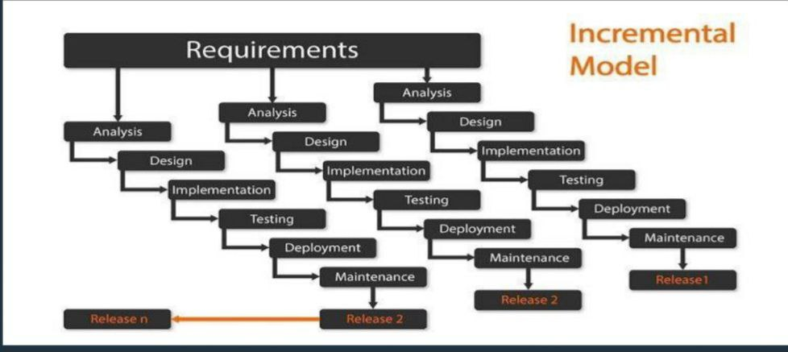

**تم تطوير مشروع إدارة رحلات النقل الذكي وفق التالي :**

1_التخطيط والتحليل : التخطيط الأولي , جمع المتطلبات , تحليل المتطلبات , تصميم قاعدة البيانات

2_البناء التزايدي الأول : (الوظائف الأساسية) : إعداد بيئة التطوير , تطوير نظام تسجيل الدخول , تطوير إنشاء حساب جديد , تطوير تغيير كلمة المرور , تطوير تسجيل الخروج , **اختبار المرحلة الأولئ .**

3_البناء التزايدي الثاني : (إدارة الحسابات): تطوير حذف حساب , تطوير البحث عن حساب , تطوير تعطيل حساب , تطوير تعديل حساب , **اختبار المرحلة الثانية .**

4_البناء التزايدي الثالث : (إدارة المستخدمين ) : تطوير البحث عن مستخدم , تطوير إضافة مستخدم , تطوير تعديل مستخدم .

5_الميزات المتقدمة : تطوير تتبع المركبة , **اختبار المرحلة الثالثة .**

6_ الاختبار النهائي : الاختبار الشامل .

* **أصحاب المصلحة :**

|  |  |  |
| --- | --- | --- |
| Guides the projecta and provides feedback | Project manager&supervisor | Eng.Fadi ibrahim |
| Design and implement user interfaces, connect fronted with backend. | Software Engineer | Hadeel Asaad |
| Develop backend functionalities, implement authentication, handle database integrations. | Software Engineer | Firas Al zoubi |
| Frontend development, ensure a seamless user experience . | Software Engineer | Wisamm mousen |

* **وثيقة بيان العمل (Sow_statement of work)** :

بيان العمل هو وثيقة شاملة تحدد نطاق العمل للمشروع من المهام المحددة والمخرجات والجدول الزمني والمسؤوليات , وتوفر فهما واضحا لما يجب إنجازه وأهداف المشروع .

1. **وصف المشروع :**

يهدف مشروع إدارة رحلات النقل الذكي إلى تسهيل عمليات التنقل العام والخاص عبر نظام إلكتروني , حيث يتضمن النظام إنشاء رحلات ,وحسابات و تقييمات عن الرحلات والسامع واجهة تفاعلية لتعزيز تجربة النقل الذكي .

1. **نطاق المشروع :**

تم تصميم نظام النقل الذكي لإنشاء منصة نقل إلكتروني بسيط واّمن , تهدف إلى

بناء نظام دفع الكتروني امن ومرن ,يركز النظام على توفير منصة سهلة تدعم قطاع النقل, مع ضمان تجربة مستخدم سلسة لكل من السائق والراكب .

1. **أهداف المشروع :**

_تطوير نظام ذكي لإدارة وحجز الرحلات بسهولة وامان

_تمكين المستخدم من تتبع المركبة والسائق

_بناء نظام دفع الكتروني امن ومرن

_انشاء لوحة تحكم لادارة بيانات وتحليل الاداء

_تصميم واجهة استخدام سهلة وسريعة الاستجابة .

1. **المخرجات :**
2. _خطة المشروع
3. _وثيقة**SRS-Software Requirements specification .**
4. _التقرير النهائي للمشروع
5. _مكونات الواجهة الأمامية والخلفية , نظام النقل الذكي نفسه .

5.**متطلبات المشروع :**

**التكنلوجيا والأدوات :**

* لغات البرمجة : Python , css , Html
* أطر العمل : Dgango (backend) , Bootstrap(frontend)
* قاعدة البيانات : Mysql

6.**الافتراضات :**

* التوفر المستمر لأعضاء فريق المشروع وأصحاب المصلحة للحصول على تعليقاتهم **.**
* التغذية الراجعة والإشراف المنتظم من مشرف المشروع .

**7.الموارد البشرية :**

* الدكتور المهندس فادي إبراهيم : مشرف المشروع
* هديل أسعد : S**E-Developer (Fronted)**
* فراس الزعبي : **SE-Developer (Backend-Django)**
* وسام محسن : **SE-Developer(Fronted)**

**8. Schedule**

|  |  |
| --- | --- |
| **تاريخ بدء المشروع** |  |
| **سيمنار أول** |  |
| **اللجنة الفنية** |  |
| **مناقشة نهائية** |  |
| **تاريخ انتهاء المشروع** |  |

1. **خطة المشروع :**

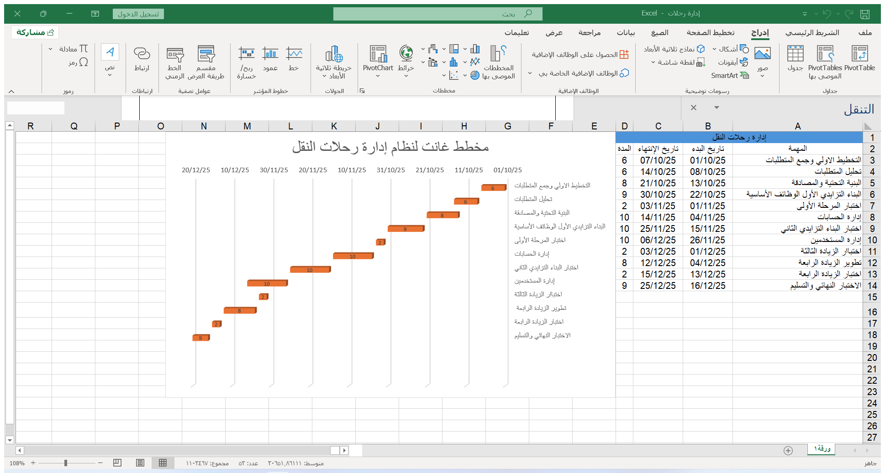

6_ **ملخص :**

تعتبر الإدارة الفعالة للمشاريع أساسا لتطوير أنظمة برمجية ناجحة . فهي تضمن إكمال المشاريع ضمن النطاق والجدول الزمني , مع مراعاة الموارد , كما تعمل الإدارة القوية

للمشروع على تعزيز تقديم خدمات عالية الجودة لأنظمة البرمجيات , هكذا تربط الإدارة المحكمة بين الأفكار الطموحة والنتائج الملموسة

**Chapter 3**

**Fundamental Concepts**

**And Literature Review**

1. **مقدمة :**

في هذا الفصل سنقوم بدراسة مرجعية تهدف إلى تحليل الأنظمة المشابهة لمشروعنا "نظام نقل ذكي " .

سنتناول مجموعة من المنصات الإلكترونية التي تقدم خدمات قريبة أو جزئية من أهداف مشروعنا

وذلك بهدف التعرف على أبرز الميزات والتقنيات المستخدمة فيها , واستكشاف نقاط القوة والضعف

للاستفادة منها في تحسين وتطوير نظامنا .

تتناول هذه الدراسة تحليلاً نقارن فيه بين تطبيقين من التطبيقات التي تهدف إلى ادارة رحلات النقل الذكي

وهما :

تطبيق **«Moovit»** وتطبيق **«Uber »**

تهدف الدراسة إلى تسليط الضوء على الخدمات المتوفرة والغير متوفرة في كلا التطبيقين .

كما اننا سنتمكن من الإستفادة منها في تطوير موقع إلكتروني ذكي أكثر تكاملاً يخدم جميع فئات المجتمع.

* Moovit :

تطبيق شامل لرحلات الحافلات والقطارات .

* Uber :

تطبيق لحجز مشاوير السيارات عند الطلب .

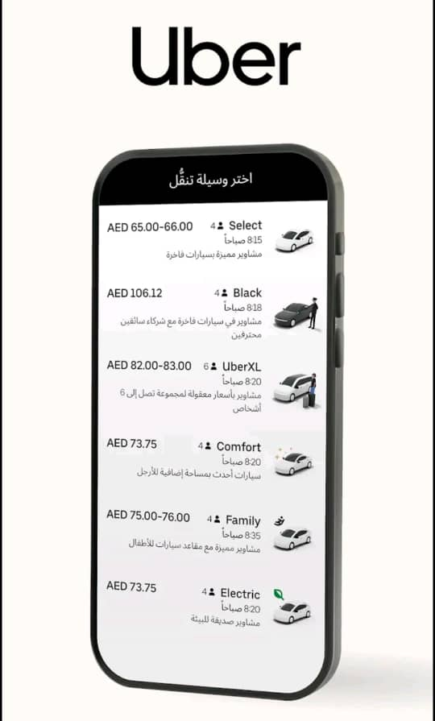

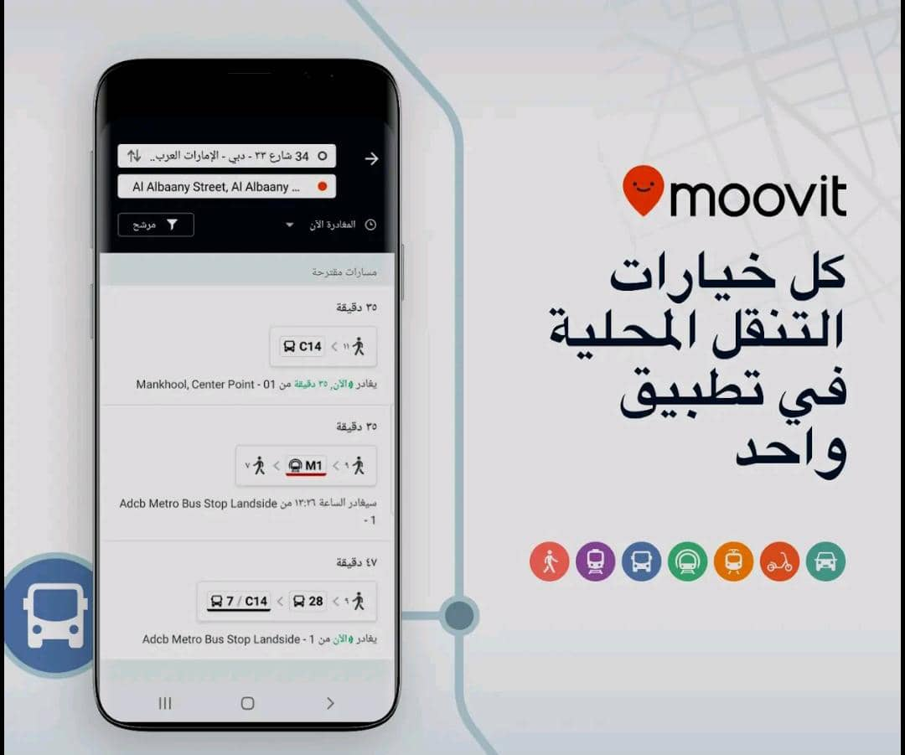

خدمات متوفرة في تطبيق:MOOVIT  
1. التخطيط المتكامل للرHلات "من الباب الى الباب "  
2. التوجيه المباشر وخرائط التنقل حية   
3. معلومات في الوقت الفعلي عن الوصول ولازدحام   
4. يساعدك على اتخاذ قرارات مستنيرة مثل انتظار الحافلة التالية اذا كانت الاولى مزدحمة جدا .  
  
خدمات غير متوفرة في تطبيق Moovit:  
1. شراء التذاكر   
2. الاستباقة والذكاء في التخطيط  
3. الميزات الاجتماعية المتقدمة   
4. حلول الشحن والتوصيل.

**خدمات متوفرة في تطبيق Uber:**

*طلبسيارةحسبالموقعالجغرافي

*تتبع الرحلة لحظيا

*تقييم السائق والرحلة

*خياراتمتعددةللسياراتمثل ***Uberxl***

***,Uber,UberGreen,****وغيرها*

**خدمات غير متوفرة في تطبيق Uber:**

*دعم وسائل النقل العامة

*لا يوجد نظام تحفيزي للمستخدمين

**مقارنة بين التطبيقات**

|  |  |  |  |
| --- | --- | --- | --- |
|  | **Uber** | **Moovit** | **موقع إدارة رحلات النقل الذكي** |
| الجهة المطورة | **تطبيق طلب سيارات خاصة** | تطبيق ارشادي للنقل العام | منصة ذكية تربط بين وسائل النقل العامة والخاصة من تطوير طلاب هندسة برمجة |
| **الهدف الأساسي** | **توفير وسيلة نقل خاصة وسريعة** | تحسين تجربة النقل العام | تسهيل التنقل الذكي لجميع الفئات |
| **نوع الخدمة** | تنقل خاص فقط | نقل عام فقط | تنقل متعدد الوسائط(عام،خاص) |
| **الفئة المستهدفة** | الافراد الباحثين عن وسيلة نقل خاصة | مستخدمو النقل العام | كافة فئات المجتمع |
| **التفاعل والتحفيز** | لا يوجد | لا يوجد | نظام تحفيزي عبر نقاط وشارات |
| **واجهة المستخدم** | واجهة سهلة | واجهة بسيطة | واجهة تفاعلية قابلة للتخصيص حسب نمط التنقل |
| **التحفيز** | لا يوجد | لا يوجد | مكافئة للمستخدمين النشطين |

**Chapter 4**

**System Analysis**

* **مقدمة :**

يركز هذا الفصل على التحليل التفصيلي لنظام إدارة رحلات النقل الذكي المخصص للزبائن

يتمثل الهدف الرئيسي في تحليل احتياجات الركاب والسائقين الذين يعملون فيه , مما يساعد على تحديد المتطلبات الأساسية والوظائف الضرورية التي يجب أن تتضمنها منصة النقل الذكي , يتناول الفصل استكشافا للوظائف لتنفيذ الرحلات بشكل حرفي , بالإضافة إلى تحليل شامل لحالات الاستخدام وسير العمل مما يوفر فهما شاملا لكيفية تفاعل الركاب مع المنصة وكيفية تحقيق رحلات اّمنة ومضمونة , يشكل هذا التحليل الأساس لتصميم وتنفيذ الحلول المقترحة .

* **مواصفات متطلبات البرمجيات( SRS ) Software Requirement Specification**

مواصفات متطلبات البرمجيات تعتبر وثيقة هامة في عملية تطوير البرمجيات. تُستخدم SRS لوصف

المتطلبات الوظيفية وغير الوظيفية للنظام البرمجي الذي سيتم تطويره.

تشمل م اوصفات متطلبات البرمجيات عادةًعناصر مثل:

* وصف النظام: توضح فهمًا شاملا للنظام الم ارد تطويره اوستخدامه.

2. متطلبات الوظائف: تصف األنشطة والعمليات التي يجب أن يقوم النظام بتنفيذها.

3. متطلبات األداء: تحدد كيفية أداء النظام في مختلف الظروف والمتطلبات.

4. متطلبات ال اوجهة: تحدد كيفية تفاعل النظام مع المستخدم ومع أنظمة أخرى.

5. متطلبات األمان: تصف كيفية حماية البيانات والمعلومات وضمان سلامة النظام.

6. متطلبات الصيانة: توضح كيفية الحفاظ على النظام وتطويره في المستقبل.

وجود SRS يساعد على تحقيق التواصل الفعال بين فريق تطوير البرمجيات والعمالء أو المستخدمين

ويضمن فهمًا دقيقًا لمتطلبات النظام. كما يمكن استخدامه كمرجع أثناء تطوير البرمجيات للتحقق من

تنفيذ كل المتطلبات بشكل صحيح.

في نهاية المطاف، SRS تُعتبر وثيقة أساسية تساعد على تحديد، توثيق، وتنظيم متطلبات البرمجيات

بوضوح وإتقان، مما يسهل على فريق التطوير تلبية تلك المتطلبات بنجاح .

1. **مقدمة :** 
   1. **الغرض**

تحدد هذه الوثيقة متطلبات النظام " نظام النقل الذكي " وهو نظام مصمم ليؤمن للركاب رحلات

مريحة واّمنة , وتحسين تجربة المستخدم في قطاع النقل .

* 1. **نطاق المشروع**

تم تصميم نظام إدارة النقل الذكي للركاب والسائقين لإنشاء منصة إلكترونية بسيطة واّمنة

تهدف إلى تمكين الراكبين والسائقين قضاء رحلاتهم بسهولة وراحة .

* + 1. **متطلبات عالية المستوى**
* **إدارة المصادقة والحسابات :** لجميع المستخدمين , تشمل تسجيل دخول أو خروج , تغيير كلمة المرور , عرض الملف الشخصي .
* **إدارة المستخدمين :** المسؤول عن إدارة الحسابات المدير , يقوم بإضافة حساب مستخدم , تعديل حساب راكب أو سائق , حذف حساب مستخدم , وتعطيل حساب مستخدم (سائق , راكب ) .
* **إدارة السائقين :** المسؤول عن إدارة السائقين المدير فقط , يقوم بإدارة بيانات الساقين وربط السائقين بمركباتهم .
* **إدارة المركبات :** المسؤول عن هذا المتطلب هو المدير فقط , يقوم بتعديل بيانات مركبة , أو إضافة مركبة جديدة للنظام , حذف مركبة .
* **تنفيذ الرحلات :**المسؤول عن تنفيذ الحلات هو السائق فقط , حيث يقوم بعرض الرحلات , بدء أو إنهاء رحلة ما , يقوم بعرض التقييمات .
* **حجز وتقييم الرحلات :** يستطيع حجز الرحلات فقط الراكب , حث يقوم بالبحث عن رحلات وحجز رحلة , وتقييم الساق والمركبة .
* **إدرة الرحلات :** المسؤول عن هذا المتطلب هو المدير فقط , حيث يقوم بإضافة رحلات , تعديل بيانات رحلات , إلغاء رحلات , ويستطيع عرض جميع الرحلات .
  + 1. **_ الفاعلين Actors**
* **المدير :** المدير مسؤول عن إدارة النظام حيث يستطيع إنشاء أو حذف رحلات وهو مسؤول عن أي شيء يتعلق بالإدارة .
* **السائق :** السائق هو المسؤول عن تنفيذ الرحلات فهو عماد النظام , وبإمكانه عرض التقييمات عن الرحلات وعن السائقين , يمكنه بدء وإنهاء الرحلة .
* **الراكب :** الراكب هو المستخدم الذي يتيح له النظام تسجيل الدخول , تسجيل الخروج , عر ملفه الشخصي , بإمكانه حجز رحلة , إلغاء رحلة قام بحجزها مسبقا , وأيضا يتيح له النظام بتقييم السائق و المركبة .
* **الوصف العام**

**2.1 منظور إدارة النظام**

يعتبر نظام إدرة رحلات النقل الذكي الذي تم وصفه في الوثيقة يحمل العديد من المزايا للمستخدمين حيث يتميز النظام بتوفير بيئة إلكترونية بسيطة واّمنة تسهل حجز الرحلات وتقييمها , مما يساهم في دعم الركاب من خلال توفير بيئة سهلة الاستخدام ودقيقة المواعيد وتعزز تجربة النقل لدى الركاب .

2.2 **ميزات النظام :**

* **إدارة الحساب :**

_تسجيل الدخول للحساب والخروج منه لكل المستخدمين

* **إدارة المستخدمين :**

_إضافة مستخدم , حذف مستخدم , تعديل بيانات مستخدم

* **إدارة السائقين :** وظيفة المدير

_إضافة سائق , حذف سائق , تعديل بيانات سائق , وربط كل سائق بمركبة

* **إدارة الرحلات :**  وظيفة المدير

_إضافة رحلة , تعديل معلومات رحلة , إلغاء رحلة , عرض الرحلات

* **إدارة المركبات :** وظيفة المدير

_إضافة أو تعديل مركبات , حذف مركبات

2.3 **فئات المستخدمين وخصائصهم**

2.3,1 **الراكب**

**_**المسؤوليات : تسجيل دخول , حجز رحلات , إلغاء حجز , البحث عن رحلات , تقييم السائق والمركبة

**2,3,2 السائق**

_المسؤوليات : تسجيل دخول , تنفيذ الرحلات (بدء رحلة أو إنهاء رحلة ) , عرض التقييمات .

2,3,3 **المدير**

_المسؤوليات : إدارة الحسابات (تسجيل دخول وخروج من الحساب ), إدارة الرحلات , إدارة سائقين , إدارة المركبات (ربط السائق بمركبة ) , إدارة المستخدمين (إ ضافة مستخدم , حذف مستخدم , تعديل بيانات مستخدم ).

_ الإشراف على النظام بشكل عام .

* **ميزات النظام** 
  1. **المتطلبات الوظيفية** 
     1. إدارة الحسابات
* المتطلب 1.1: تسجيل الدخول إلى النظام من خلال اسم المستخدم وكلمة المرور
* المتطلب 1.2:السماح للمستخدم بتسجيل الخروج من حسابه
* المتطلب 1,3:السماح للمدير بحذف حساب موجود
* المتطلب 1,4:السماح للمستخدم بتعديل معلومات حسابه
* المتطلب 1,5:السماح للمستخدم بإنشاء حساب
* المتطلب 1.6:السماح للمستخدم بتغيير كلمة مرور حسابه

3.1.2 إدارة مستخدمين

* المتطلب 2.1: يسمح النظام للمدير بإضافة مستخدم
* المتطلب 2,2: يسمح النظام للمدير بحذف مستخدم من النظام (راكب , سائق )
* المتطلب 2.3: يسمح النظام للمدير بتعديل بيانات مستخدم

3.1.3إدارة مركبات

* المتطلب 3.1: السماح للمدير بإضافة مركبة إلى النظام
* المتطلب 3.2: السماح للمدير بتعديل بيانات مركبة
* المتطلب 3.3: يسمح النظام للمدير بربط كل سائق بمركبته
* المتطلب 3.4: يسمح النظام للمدير بحذف مركبة من النظام

3.1.4 إدارة الرحلات

* المتطلب4.1 : يسمح النظام للمدير بإضافة رحلة للنظام
* المتطلب4.2: يسمح النظام للمدير بتعديل بيانات مركبة في النظام
* المتطلب4.3:يسمح النظام للمدير بإلغاء رحلة مقررة مسبقا
* المتطلب 4.4: يسمح النظام للمستخدم بعرض جدول للرحلات القادمة والمنتهية
* المتطلب 4.5: يسمح النظام للركاب بتقييم الرحلات

3.1.5 إدارة السائقين

* المتطلب 5.1: يسمح النظام للمدير بربط السائق بمركبته

**3.2 المتطلبات الغير وظيفية**

* الأداء : يجب أن يستجيب النظام خلال أقل من 2 ثانية لكلعملية
* الأمان : تشفير بيانات المستخدمين وكلمات المرور باستخدام بروتوكولات حديثة |
* التوفر: يجب أن يكون النظام متاحًا بنسبة 99.9% على مدار الساعة |
* القابلية للتوسع : إمكانية إضافة عدد غير محدود من المستخدمين والمركبات والرحلات
* سهولة الاستخدام : واجهة مستخدم بسيطة وسهلة الفهم لكل فئة
* التوافق: يعمل على جميع الأجهزة (موبايل، كمبيوتر، تابلت)
* **جدول المتطلبات التي سيتم تنفيذها هذا الفصل :**

|  |  |  |  |  |
| --- | --- | --- | --- | --- |
| **رقم المتطلب** | **اسم المتطلب** | **Requirement Title** | **Category** | **ACTOR** |
| **Req_01** | **تسجيل الدخول** | السماح للمستخدمين بتسجيل الدخول إلى النظام | إدارة حسابات | المدير, السائق, الراكب |
| **Req_02** | **تسجيل الخروج** | السماح للمستخدمين بتسجيل الخروج من النظام | إدارة حسابات | المدير, السائق, الراكب |
| **Req_03** | **إنشاء حساب جديد** | السماح للمستخدمين بإنشاء حساب | إدارة حسابات | المدير, السائق, الراكب |
| **Req_04** | **تغيير كلمة المرور** | السماح للمستخدم بتغيير كلمة مروره | إدارة حسابات | المدير |
| **Req_05** | **تعديل حساب** | السماح للمدير بتعديل بيانات حساب | إدارة حسابات | المدير |
| **Req_06** | **البحث عن مستخدمين** | السماح للمدير بالبحث عن مستخدم | إدارة مستخدمين | المدير |
| **Req_07** | **حذف مستخدم** | السماح للمدير بحذف مستخدم من النظام | إدارة مستخدمين | المدير |
| **Req_08** | **تغيير حالة حساب** | السماح للمدير بتغيير حالة الحساب | إدارة حسابات | المدير |
| **Req_09** | **تعديل بيانات سائق** | السماح للمدير بتعديل بيانات سائق | إدارة السائقين | المدير |
| **Req_10** | **إضافة مركبة** | السماح للمدير بإضافة مركبة جديدة إلى النظام | إدارة مركبات | المدير |
| **Req_11** | **البحث عن مركبة** | السماح للمدير بالبحث عن مركبة داخل النظام | دارة مركبات | المدير |
| **Req_12** | **إضافة رحلة** | السماح للمدير بإنشاء رحلة جديدة | إدارة رحلات | المدير |
| **Req_13** | **تعديل رحلة** | السماح للمدير بتعديل بيانات رحلة | دارة رحلات | المدير |
| **Req_14** | **عرض جدول الرحلات** | السماح للمدير بعرض جدول الرحلات الأسبوعي | دارة رحلات | المدير |

**. نمذجة المتطلبات 5**

**5.1 مخطط حالة الاستخدام Use case Diagram**

**High Level -Use case Diagram**

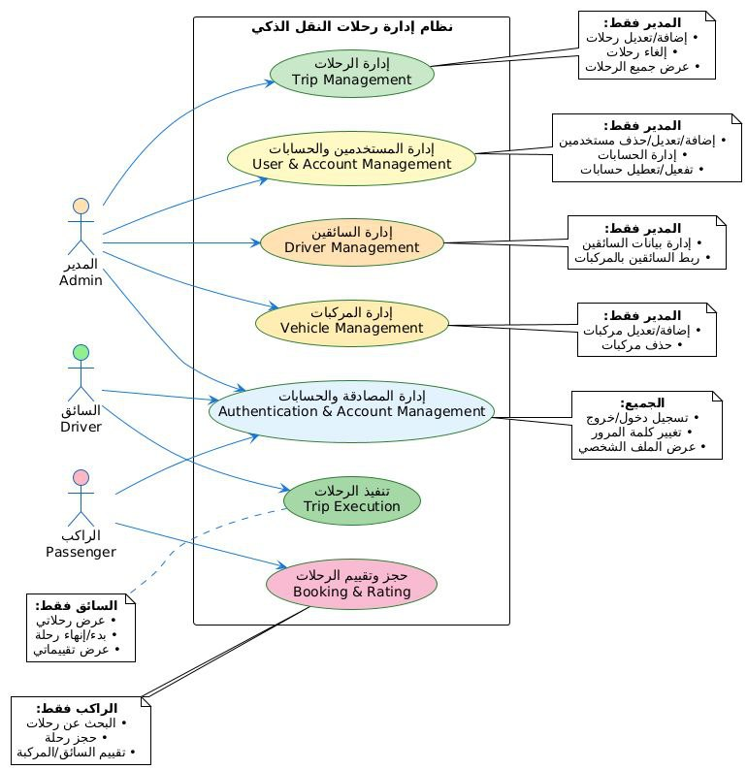

**_Use case Diagram for Admin**

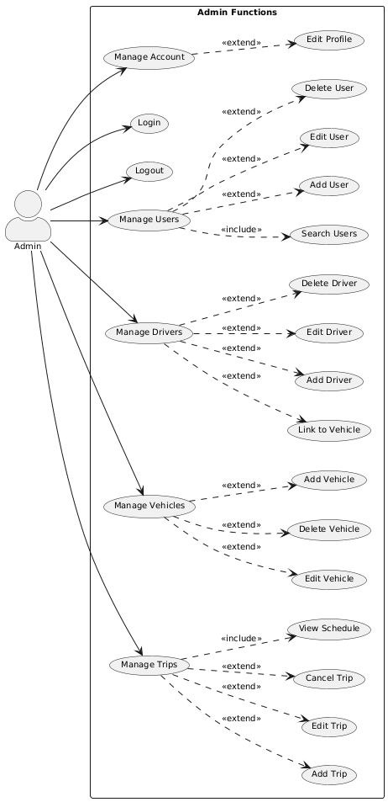

**Use case Diagram for passenger**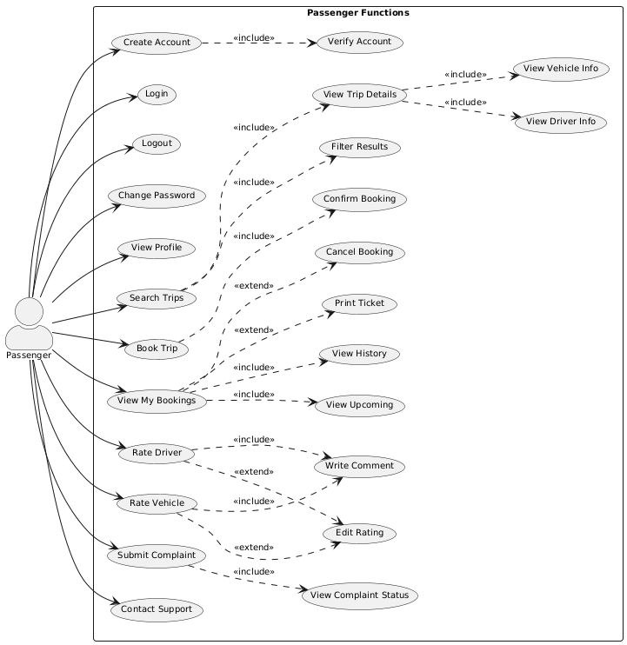

**Use -case Diagram for Driver**

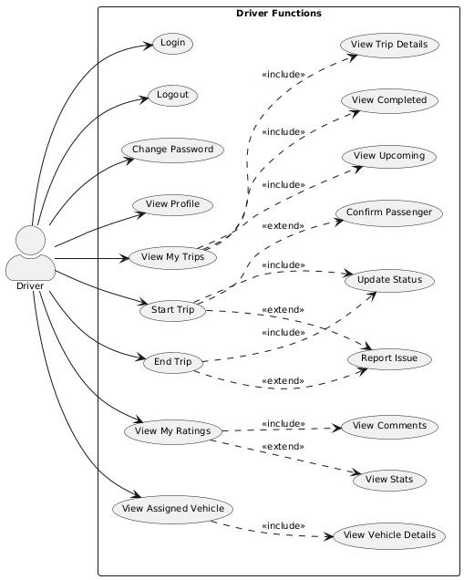

5.2 **ميزات النظام – توصيف حالات الاستخدام ومخططات النشاط :**

* **تسجيل الدخول إلى النظام (UC-01)**

|  |  |
| --- | --- |
| **USE-CASE ID** | Uc-01 |
| **USE- CASE Name** | تسجيل الدخول |
| **Actors** | المستخدمين |
| **Description** | تسجيل الدخول إلى حساب المستخدم |
| **Precondition** | 1. أن يكون للمستخدم حساب 2. أن يكون متصل بالإنترنيت 3. أن يكون الموقع قيد التشغيل |
| **Main flow** | 1. يفتح المستخدم صفحة تسجيل الدخول 2. يدخل المستخدم معلوماته (بريد إلكتروني , واسمه) 3. إذا كانت البيانات صحيحة يقوم النظام بإنشاء جلسة عمل للمستخدم |
| **Alternative path** | 1. بيانات دخول غير صحيحة (يعرض النظام رسالة خطأ) |
| **postcondition** | تنتهي حالة تسجيل الدخول بنجاح |

1. 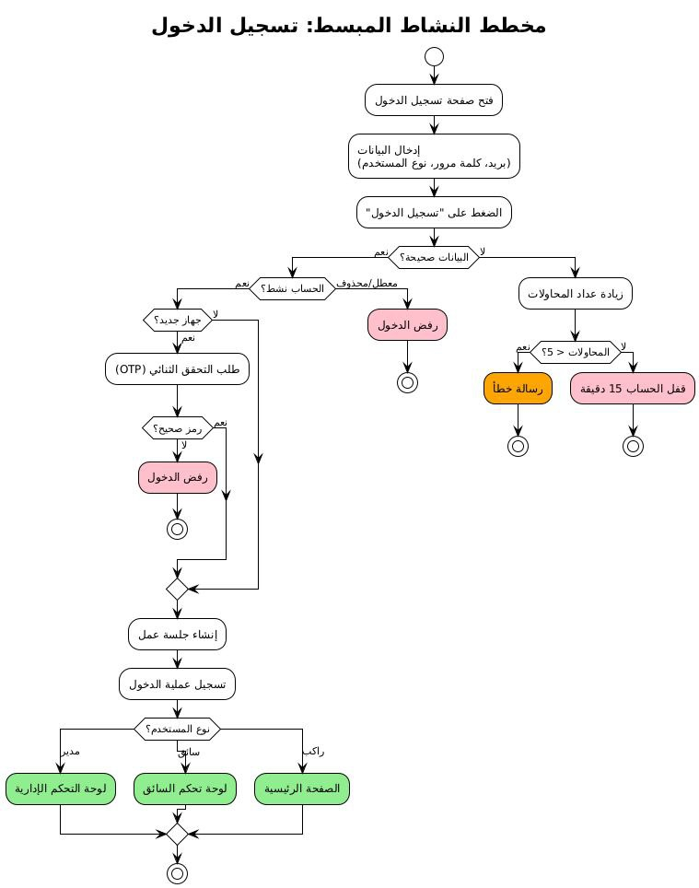

Figure 1نشاط تسجيل دخول

* **تسجيل الخروج من النظام (Uc-02)**

|  |  |
| --- | --- |
| **USE-CASE ID** | Uc-02 |
| **USE- CASE Name** | تسجيل الخروج من النظام |
| **Actors** | المستخدمين |
| **description** | تسجيل الخروج من حساب المستخدم |
| **Precondition** | 1. تسجيل الخول للحساب |
| **Main flow** | 1. يختار المستخدم خيار تسجيل الخروج 2. يتلقى النظام طلب تسجيل الخروج إ 3. يقوم النظام بإنهاء الجلسة الحالية 4. يعرض النظام رسالة "تم تسجيل الخروج بنجاح" |
| **Alternative path** | 1. إلغاء العملية : إذا كان النظام يعرض نافذة تأكيد(هل أنت متأكد من رغبتك بتسجيل الخروج )   يمكن للمستخدم اختيار "إلغاء" |
| **postcondition** | في حالة النجاح تسجيل الخروج من حساب المستخدم |

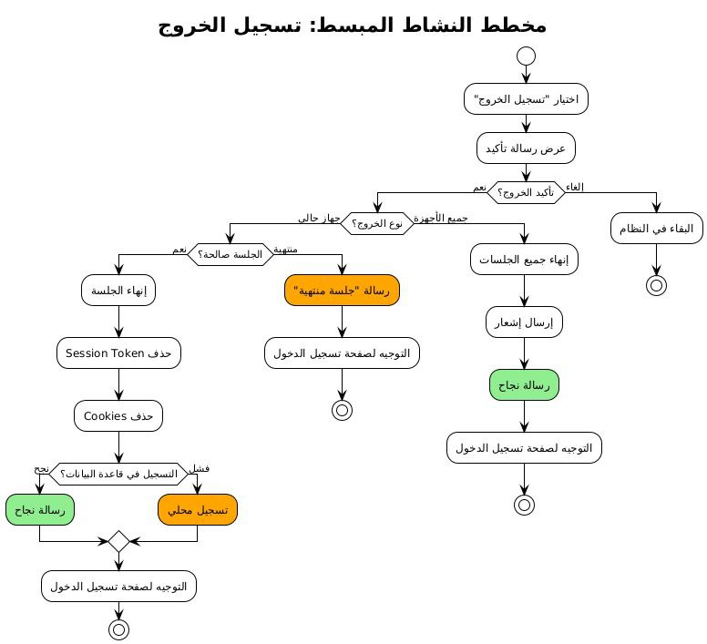

* **إنشاء حساب جديد (Uc-03)**

|  |  |
| --- | --- |
| **USE-CASE ID** | Uc-03 |
| **USE- CASE Name** | إنشاء حساب |
| **Actors** | سائق , راكب |
| **description** | إنشاء حساب جديد داخل النظام |
| **Precondition** | 1. أن يكون المستخدم غير مسجل الدخول في النظام 2. أن يكون لديه عنوان بريد إلكتروني صالح 3. أن يكون متصل بالإنترنيت 4. أن يكون قد وصل إلى صفحة شاشة " إنشاء حساب جديد" |
| **Main flow** | 1. المستخدم يطلب إنشاء حساب 2. يدخل البيانات المطلوبة (تسجيل كراكب او سائق) 3. إذا كان الحساب لسائق يدخل معلومات السائق(الرخصة) 4. النظام يتحقق من صحة البيانات المدخلة 5. يعرض رسالة نجاح للمستخدم |
| **Alternative path** | لا يوجد |
| **postcondition** | تم إنشاء حساب جديد في قاعدة البيانات |

**_مخطط النشاط لحالة الاستخدام إنشاء حساب :**

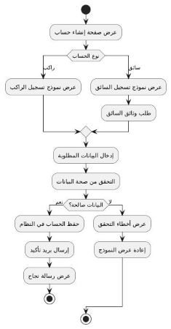

* **تغيير كلمة المرور (Uc-04)**

|  |  |
| --- | --- |
| **USE-CASE ID** | Uc-04 |
| **USE- CASE Name** | تغيير كلمة المرور |
| **Actors** | المستخدمين |
| **description** | تغيير كلمة مرور حساب موجود |
| **Precondition** | 1. يجب أن يكون المستخدم مسجل الدخول بالفعل إلى النظام 2. يجب أن يعرف المستخدم كلمة المرور الحالية لحسابه |
| **Main flow** | 1. المستخدم ينتقل الى صفحة تغيير كلمة المرور 2. يختار خيار تغيير كلمة المرور 3. يدخل كلمة المرور الحالية 4. يدخل كلمة المرور الجديدة 5. ينقر على تأكيد كلمة المرور الجديدة |
| **Alternative path** | 1. كلمة المرور الحالية غير صحيحة : يعرض النظام رسالة خطأ 2. كلمة المرور الجديدة لا تستوفي الشروط "يعطي النظام خطأ" 3. كلمة المرور الجديدة غير متطابقة "يعرض النظام رسالة خطأ" |
| **postcondition** | في حال النجاح : يتم تحديث كلمة المرور الرئيسية في قاعدة البيانات |

**_ مخطط النشاط لحالة الاستخدام تغيير كلمة المرور :**

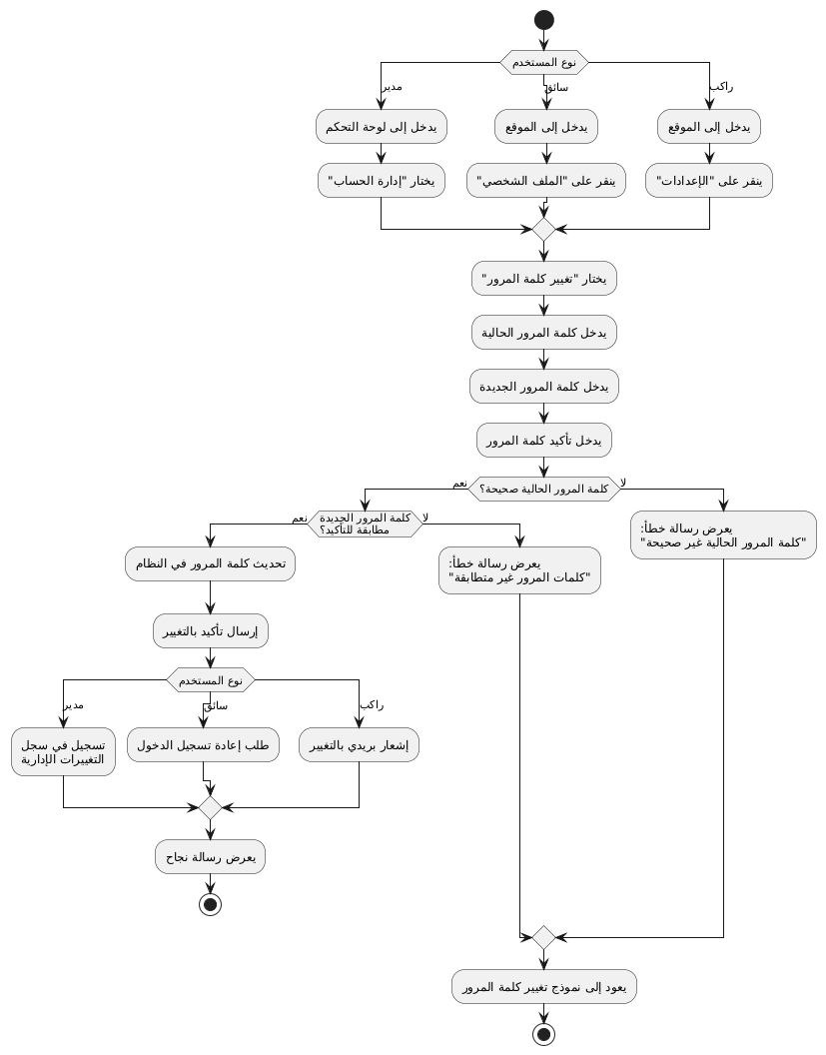

* **تعديل حساب (Uc-o5)**

|  |  |
| --- | --- |
| **USE-CASE ID** | Uc-05 |
| **USE- CASE Name** | تعديل معلومات حساب موجود |
| **Actors** | المدير |
| **description** | تغيير ملف شخصي |
| **Precondition** | 1. أن يكون مسجل دخول إلى النظام 2. أن يكون المستخدم يملك صلاحيات التعديل |
| **Main flow** | 1. المدير يبحث عن الحساب 2. عرض تفاصيل الحساب 3. يختار تعديل الحساب 4. يقوم بتعديل البيانات 5. ينقر على حفظ التغيرات |
| **Alternative path** | لا يوجد |
| **postcondition** | يتم تغيير المعلومات المطلوبة |

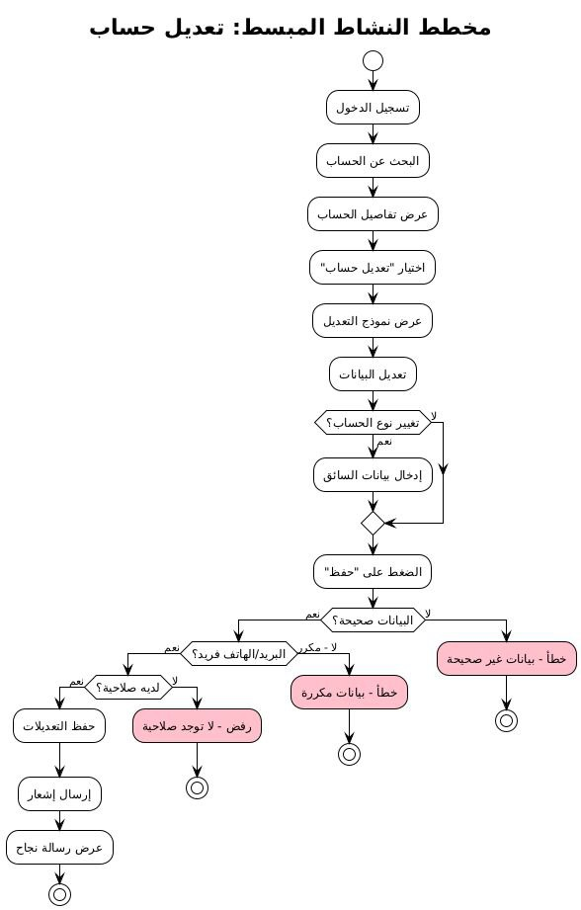

* **البحث عم مستخدمين (UC-06)**

|  |  |
| --- | --- |
| **USE-CASE ID** | Uc-06 |
| **USE- CASE Name** | البحث عن مستخدم (راكب او سائق , مدير) |
| **Actors** | المدير |
| **description** | البحث عن مستخدم موجود داخل النظام |
| **Precondition** | 1. أن يكون المستخدم مسجل دخول للنظم 2. أن يملك صلاحيات البحث |
| **Main flow** | 1. الدخول إلى لوحة تحكم المسؤول 2. البحث باسم المستخدم أو البريد الإلكتروني أ رقم الهاتف 3. ينقر على بحث 4. عرض النتائج |
| **Alternative path** | 1. لا توجد نتائج : إذا لم يعثر النظام على أي نتيجة مطابقة 2. إدخال رقم هاتف غير منطقي يعطي النظام رسالة رقم هاتف غير موجود 3. إدخال بريد إلكتروني غير صحيح يعطي النظام خطأ بالبريد |
| **postcondition** | في حال النجاح يعطي نتيجة البحث الصحيحة |

**_مخطط النشاط لحالة الاستخدام البحث عن مستخدم :**

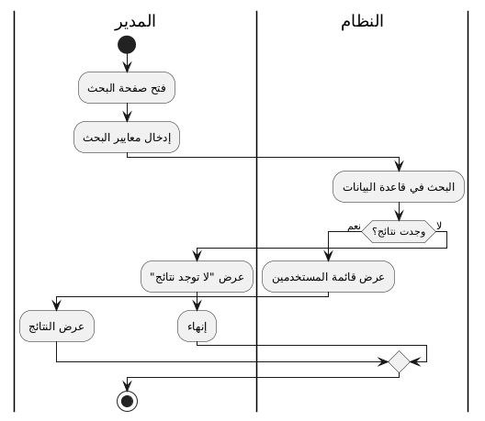

* **حذف مستخدم (UC-07)**

|  |  |
| --- | --- |
| **USE-CASE ID** | Uc-07 |
| **USE- CASE Name** | حذف مستخدم |
| **Actors** | المدير |
| **description** | حذف مستخدم من النظام |
| **Precondition** | 1. أن يكون المدير مسجل دخول للنظام 2. أن يملك المستخدم يملك صلاحيات الحذف |
| **Main flow** | 1. النقر على لوحة التحكم 2. البحث عن اسم المستخدم 3. النقر على حذف |
| **Alternative path** | لا يوجد |
| **postcondition** | يعيد النظام إشعار بتأكيد الحذف |

**_ مخطط نشاط حالة الاستخدام حذف مستخدم**

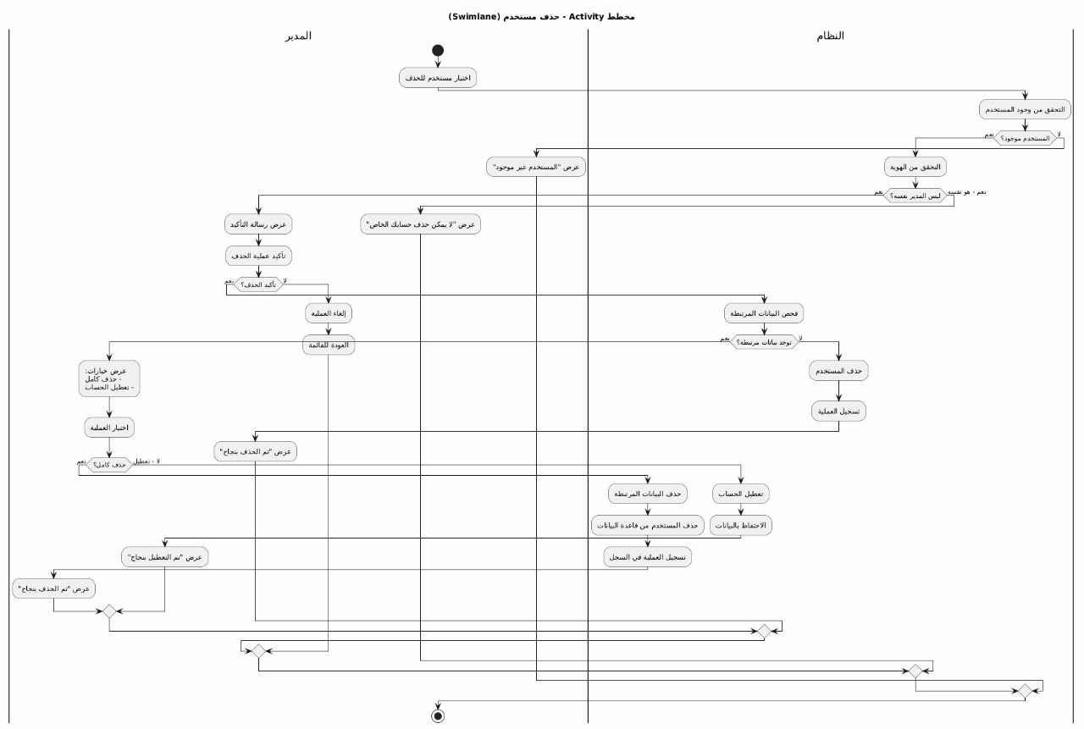

* **تطوير تغيير حالة الحساب (UC-08**)

|  |  |
| --- | --- |
| **USE-CASE ID** | Uc-08 |
| **USE- CASE Name** | تغيير حالة حساب |
| **Actors** | المدير |
| **description** | جعل حساب مستخدم معطل أو نشط أو محذوف |
| **Precondition** | 1. أن يكون مسجل دخول إلى النظام 2. أن يملك المدير صلاحيات تغيير حالة الحساب |
| **Main flow** | 1. النقر على لوحة التحكم 2. اختيار تغيير حالة الحساب 3. اختيار أحد الخيارات (معطل , نشط , محذوف) 4. النقر على تحديث الحالة |
| **postcondition** | إرجاع تم تحديث حالة الحساب |

_ **مخطط النشاط لحالة الاستخدام تغيير حالة الحساب :**

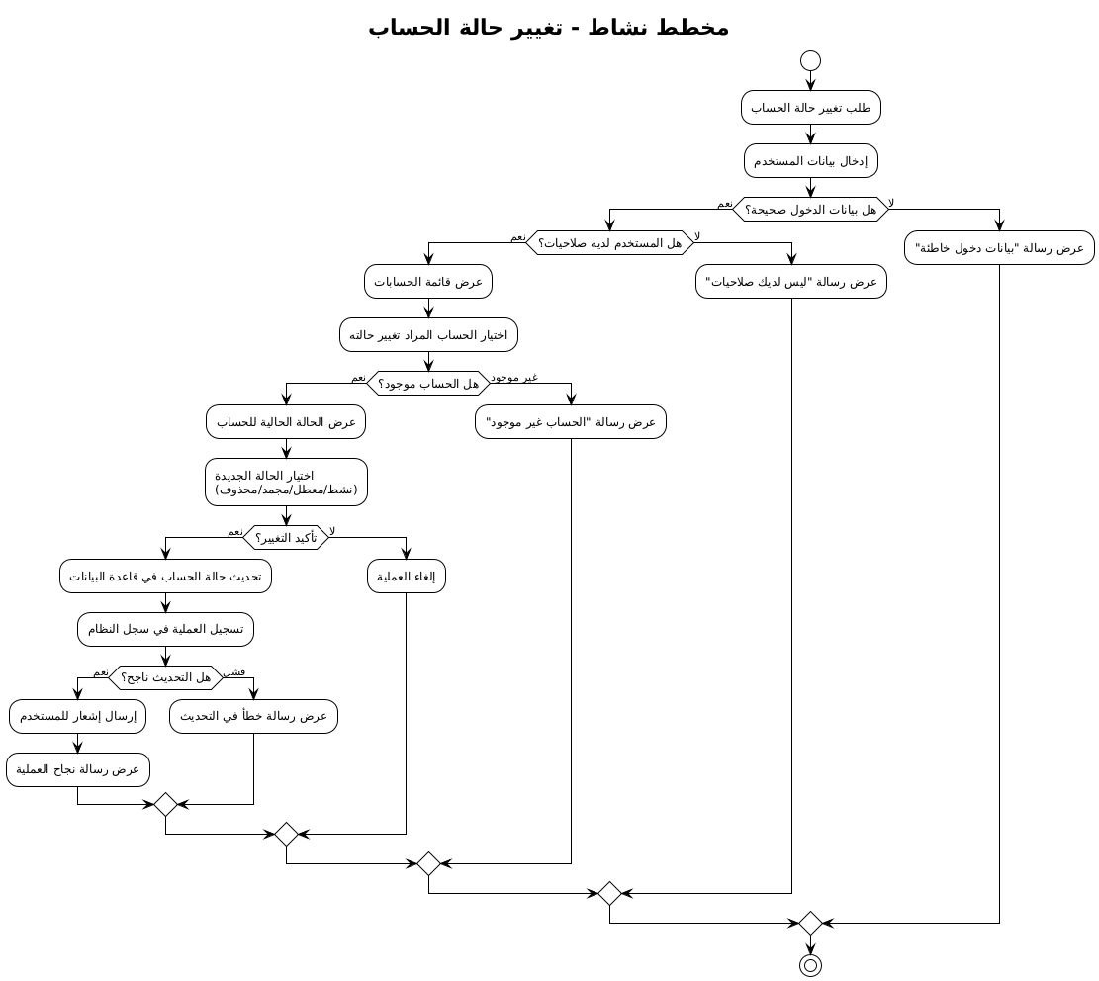

* **تعديل بيانات سائق (UC-09)**

|  |  |
| --- | --- |
| **USE-CASE ID** | Uc-09 |
| **USE- CASE Name** | تعديل سائق |
| **Actors** | المدير |
| **description** | تغيير بيانات شخصية أو مهنية لسائق في النظام, مثل الرخصة |
| **Precondition** | 1. أن يسجل المدير تسجيل دخول إلى النظام 2. أن يملك صلاحيات التعديل 3. يجب أن يكون السائق موجود في قاعدة البيانات 4. أن يكون النظام متاح وقيد التشغيل |
| **Main flow** | 1. النقر على لوحة التحكم 2. البحث عن السائق 3. النقر على تعديل 4. يقوم المدير بتعديل الحقول المطلوبة 5. يضغط على تحديث 6.يحفظ النظام التعديلات |
| **Alternative path** | 1. بيانات غير صالجة "يعرض النظام رسالة خطأ تحدد المشكلة" 2. إلغاء العملية :يمكن للمدير النقر على إلغاء دون حفظ أي تغييرات |
| **postcondition** | في حالة النجاح إرجاع النظام رسالة تم التحديث بنجاح |

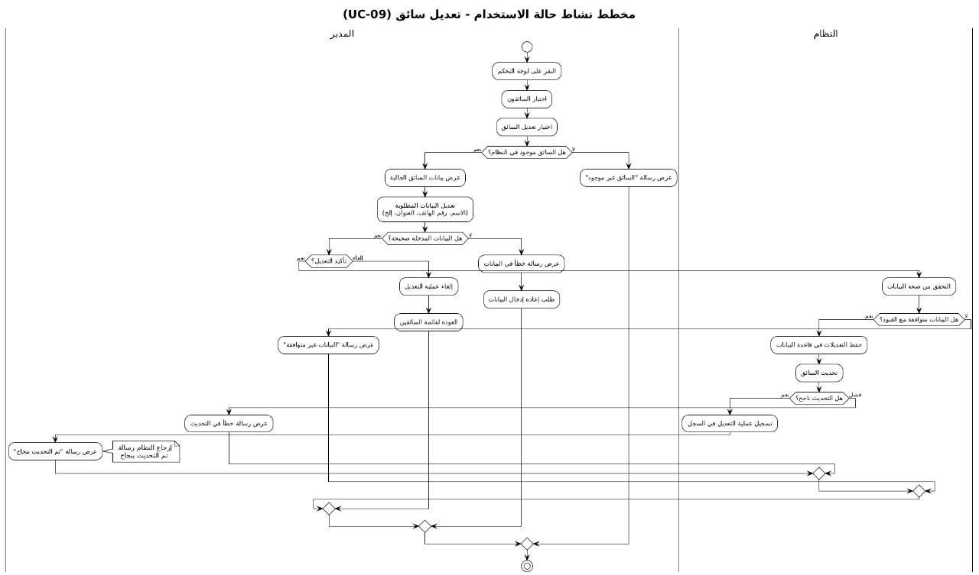

* **إدارة المركبات (إضافة مركبة (UC-10))**

|  |  |
| --- | --- |
| **USE-CASE ID** | Uc-10 |
| **USE- CASE Name** | إضافة مركبة |
| **Actors** | المدير |
| **description** | إدخال مركبة جديدة إلى النظام |
| **Precondition** | 1. أن يكون المدير مسجل دخول 2. أن يكون النظام قيد التشغيل 3. أن يملك صلاحيات الإضافة |
| **Main flow** | 1. النقر على لوحة التحكم 2. اختيار إضافة مركبة 3. تعبئة معلومات المركبة (نوع , رقم لوحة , سعة ,...) 4. النقر على إضافة المركبة |
| **Alternative path** | 1. رقم لوحة مكرر :يعرض النظام تحذير "رقم اللوحة مسجل مسبقا" 2. إلغاء العملية:"عند النقر على إلغاء يتجاهل النظام جميع البيانات المدخلة 3. بيانات ناقصة او غير صالحة :" يطلب النظام تصحيح" |
| **postcondition** | في حالة النجاح يرجع النظام رسالة تمت الإضافة بنجاح |

* **مخطط النشاط لحالة الاستخدام إضافة مركبة جديدة :**

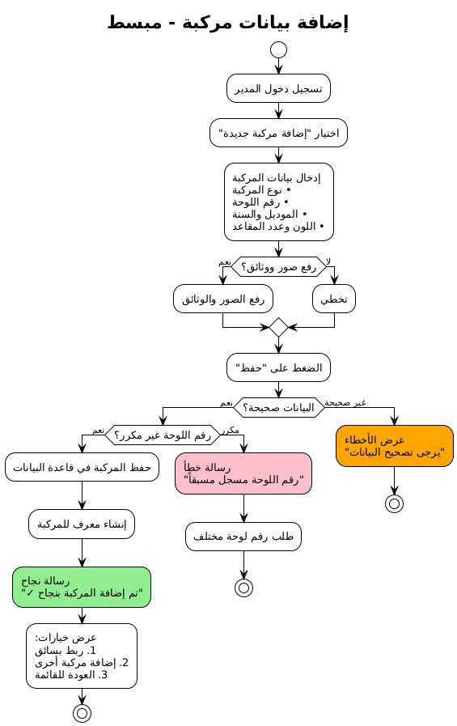

* **البحث عن مركبة (Uc-11)**

|  |  |
| --- | --- |
| **USE-CASE ID** | Uc-11 |
| **USE- CASE Name** | البحث عن مركبة |
| **Actors** | المدير |
| **description** | البحث عن مركبة موجودة في النظام |
| **Precondition** | 1.أن يكون المدير مسجل دخول  2.أن يكون النظام قيد التشغيل  3.أن يملك صلاحيات البحث |
| **Main flow** | 1.النقر على مركبات  2.النقر على خانة كتابة اسمها أو الموديل  3.النقر على بحث  4.يعرض النظام نتائج البحث |
| **Alternative path** | 1. البحث عن مركبة غير موجودة : يعطي النظام رسالة " لا يوجد" |
| **postcondition** | في حالة النجاح يرجع النظام المركبة المطلوبة. |

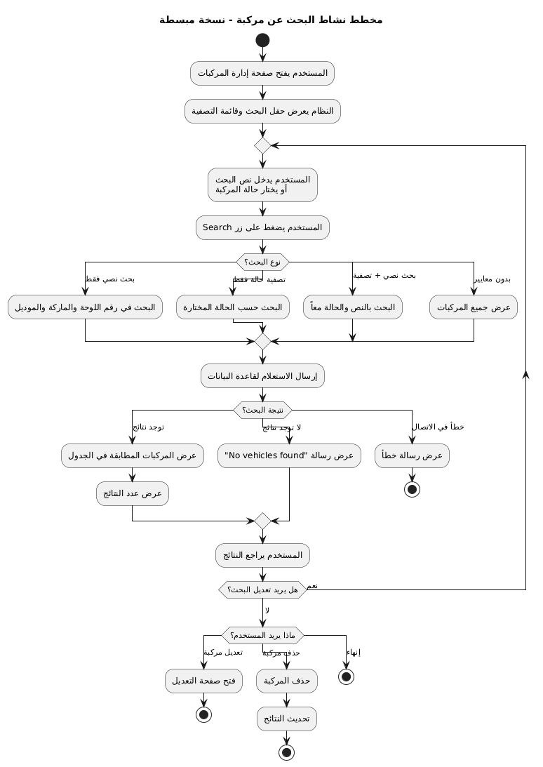

* **إضافة رحلة (UC-12)**

|  |  |
| --- | --- |
| **USE-CASE ID** | Uc-12 |
| **USE- CASE Name** | إنشاء رحلة (إضافة) |
| **Actors** | المدير |
| **description** |  |
| **Precondition** | 1. يجب أن يكون المدير قد سجل الدخول إلى النظام 2. يجب أن يكون للمدير صلاحية إضافة الرحلات   3.يجب أن تكون هناك مركبات وسائقون مسجلون في النظام |
| **Main flow** | 1.النقر على لوحة التحكم  2.النقر على زر "Creat trip"  3.تعبئة البيانات المطلوبة وإضافة السعر ونوع الرحلة  4. يحفظ النظام الرحلة في قاعدة البيانات  5.يعرض النظام رسالة تم الإضافة بنجاح |
| **Alternative path** | 1. إضافة رحلة مكررة 2. نسخ رحلة موجودة : يقوم النظام بملء النموذج ببيانات الرحلة المنسوخة |
| **postcondition** | في حالة النجاح يرجع النظام رسالة تمت الإضافة بنجاح |

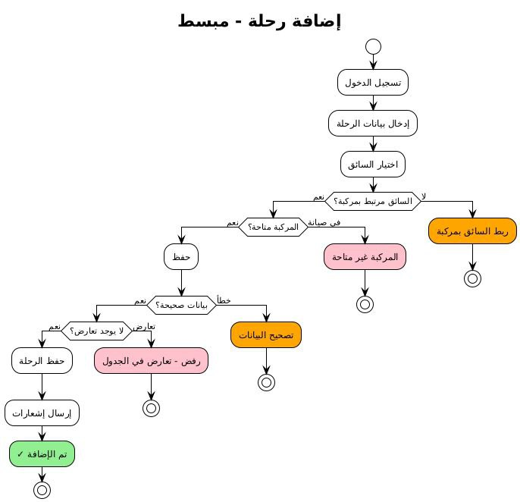

* **تعديل رحلة (UC-13**)

|  |  |
| --- | --- |
| **USE-CASE ID** | Uc-13 |
| **USE- CASE Name** | تعديل رحلة |
| **Actors** | المدير |
| **description** |  |
| **Precondition** | 1. يجب أن يكون المدير قد سجل الدخول إلى النظام 2. يجب أن يكون للمدير صلاحية تعديل رحلات   3.يجب أن تكون هناك مركبات وسائقون مسجلون في النظام |
| **Main flow** | 1.النقر على لوحة التحكم  2.النقر على رحلات  3.البحث عن الرحلة  4. النقر على تعديل الرحلة  5.تعديل على البيانات  6.النقر على تعديل  7. يتم حفظ الرحلة بتعديلات جديدة في قاعدة البيانات |
| **Alternative path** | 1. إلغاء التعديل: يمكن للمدير النقر على زر إلغاء ,يتجاهل النظام جميع التغييرات   2.تعارض في الموارد: "الموارد المطلوبة غير متاحة الرجاء اختيار موارد بديلة "  3. المركبة غير موجودة :"النظام يعطي رسالة المركبة غير موجودة" |
| **postcondition** | في حالة النجاح يرجع النظام رسالة تمت الإضافة بنجاح |

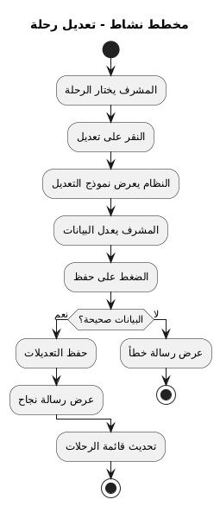

* **عرض جدول للرحلات (UC-14)**

|  |  |
| --- | --- |
| **USE-CASE ID** | Uc-14 |
| **USE- CASE Name** | إدارة جدول الرحلات |
| **Actors** | المدير |
| **description** | تمكن المدير من عرض وتعديل وإضافة رحلات في الجدول الأسبوعي |
| **Precondition** | 1. يجب أن يكون المدير مجل دخول للنظام 2. يجب أن يكون المدير مصرح له 3. يجب أن يكون النظام قيد التشغيل |
| **Main flow** | 1.النقر على جدول الرحلات  2.يعرض النظام الجدول الأسبوعي للرحلات  3. يمكن للمدير النقر على الأسبوع السابق أو الأسبوع القادم لمعرفة حالة الرحلات |
| **Alternative path** | لا يوجد |
| **postcondition** | يتم عرض جدول الرحلات |

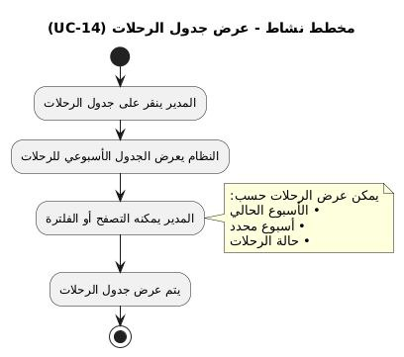

**_ مخططات sequence**

1. تسجيل الدخول إلى النظام :

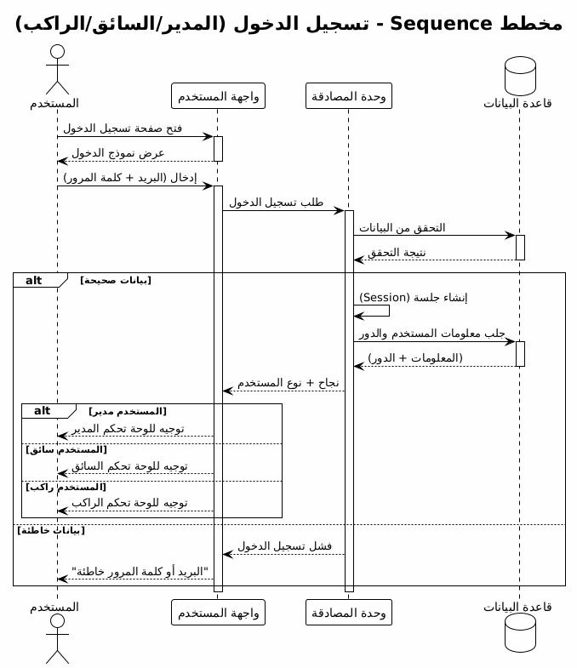

**2_**تسجيل الخروج من النظام :

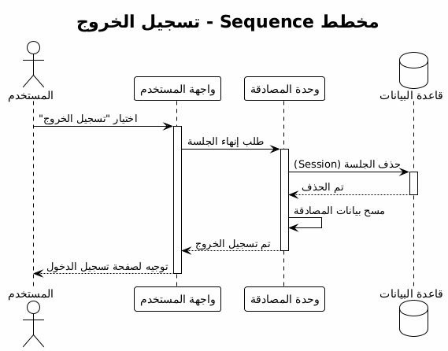

3_ إنشاء حساب جديد :

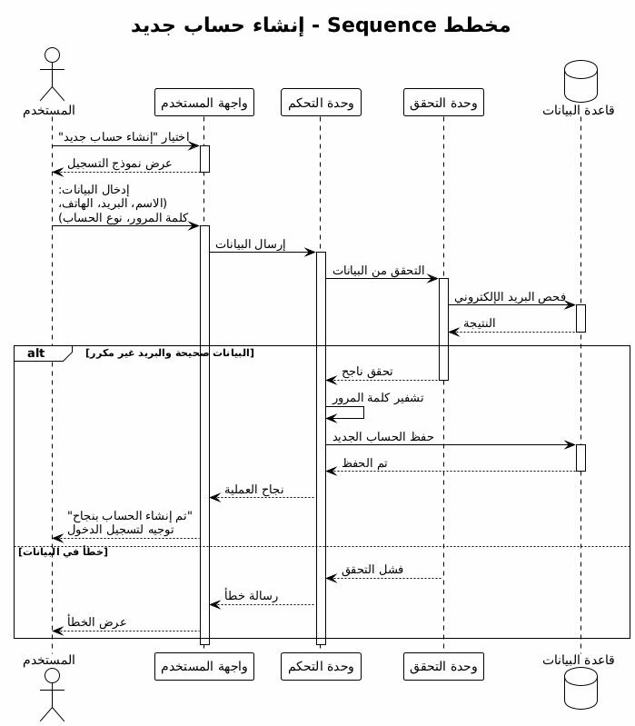

4_ تغيير كلمة المرور

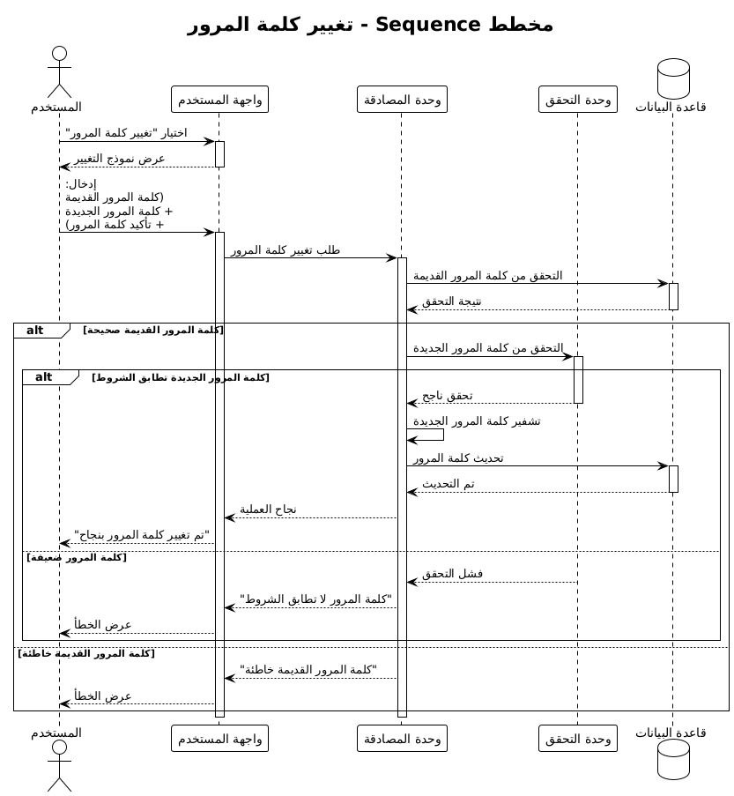

5_ تعديل حساب :

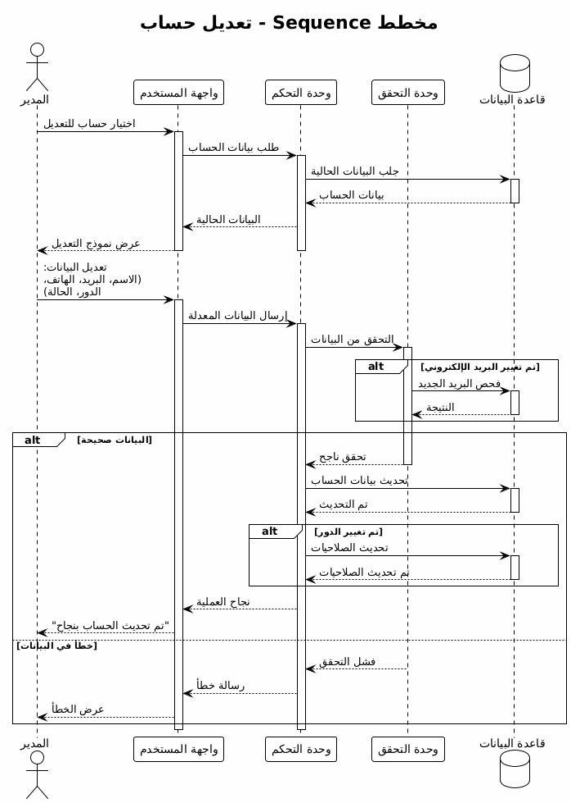

6_ البحث عن مستخدمين :

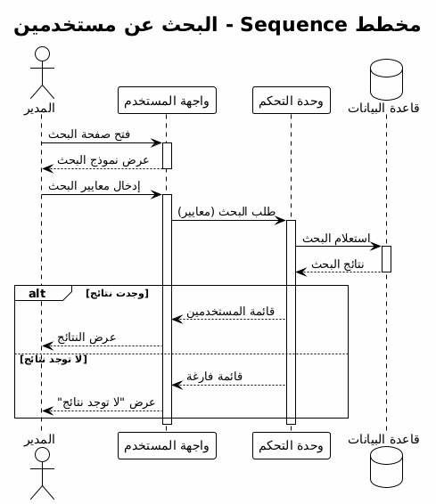

7_ حذف مستخدم :

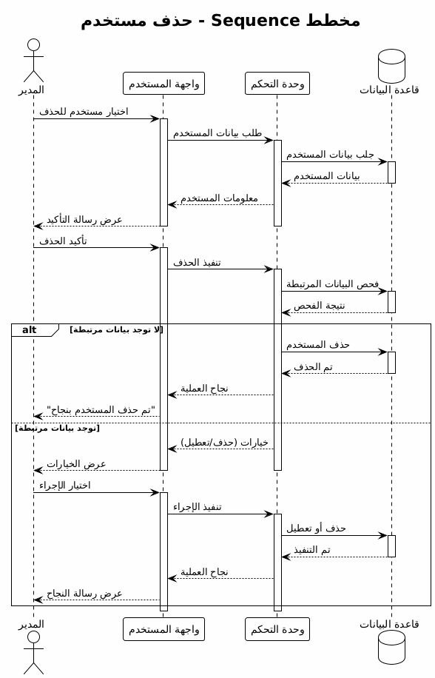

8_ تغيير حالة حساب :

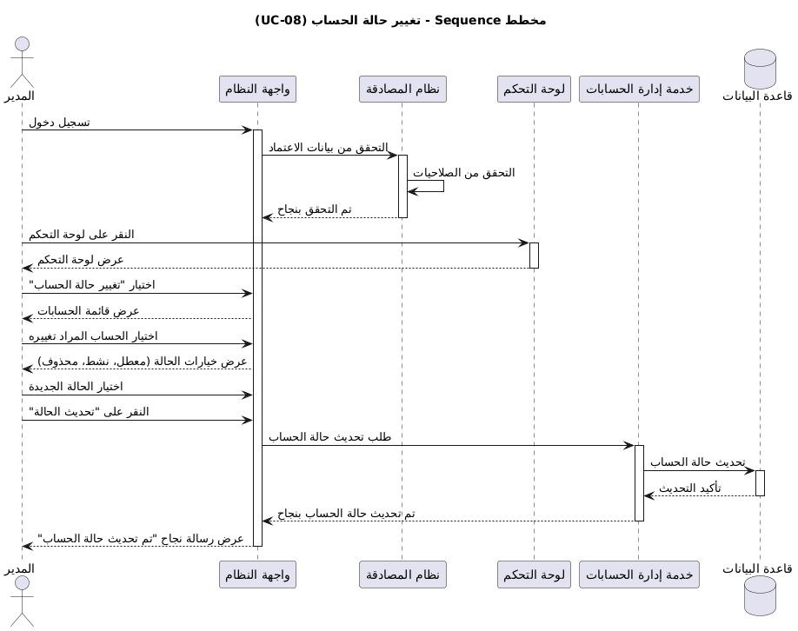

9_ تعديل بيانات سائق :



10_ إضافة مركبة :

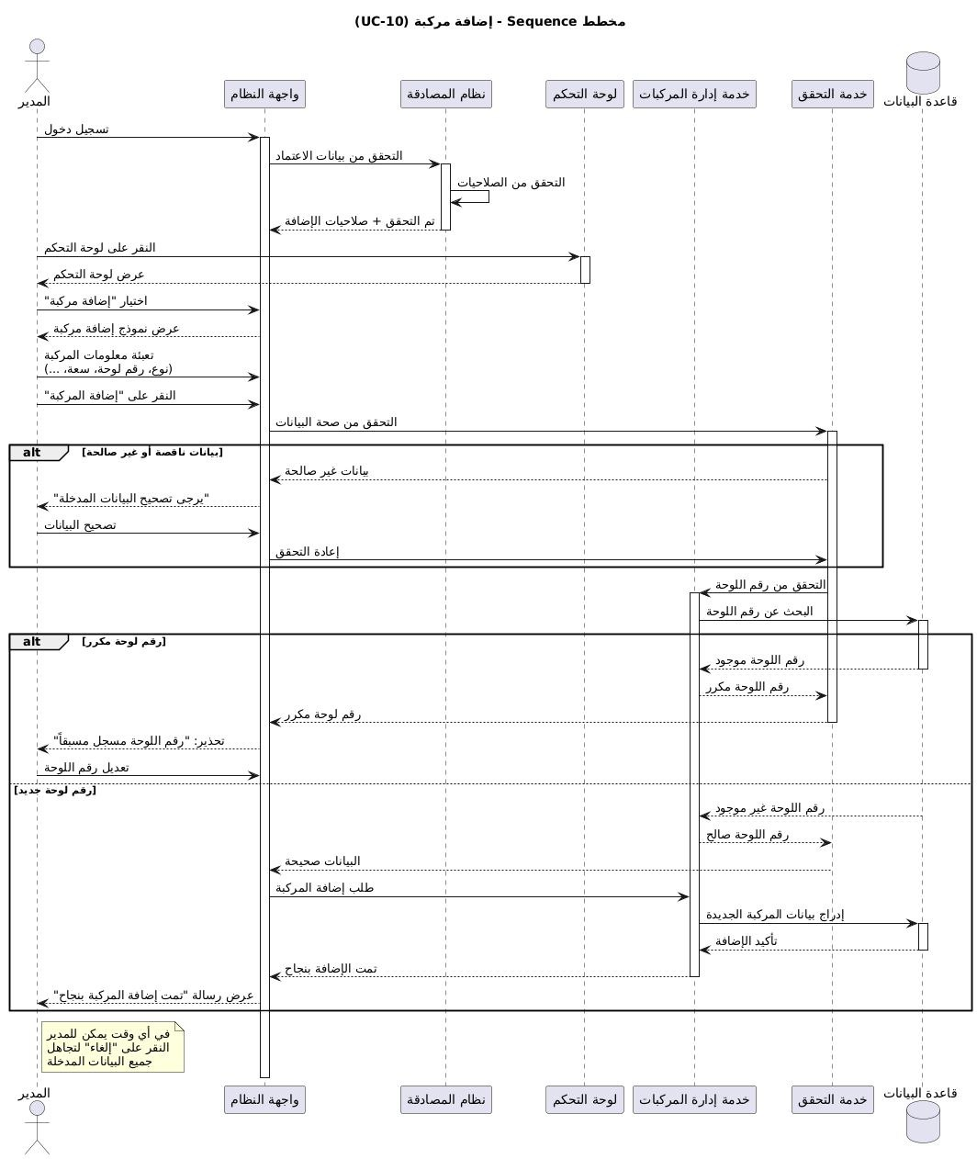

11_ البحث عن مركبة :

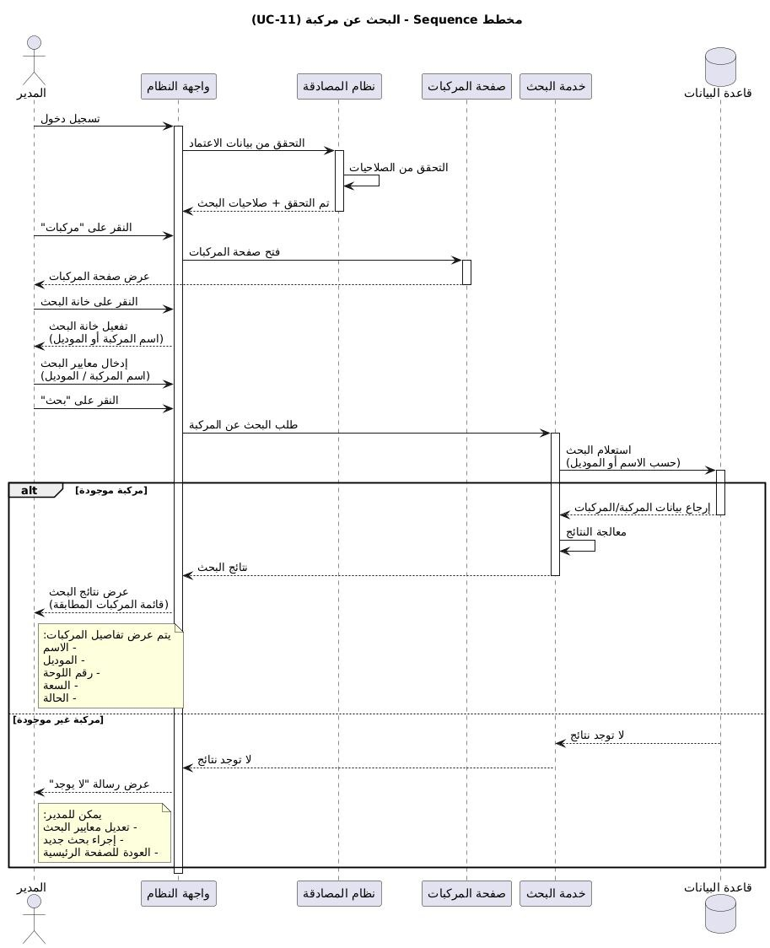

12_ إضافة رحلة :

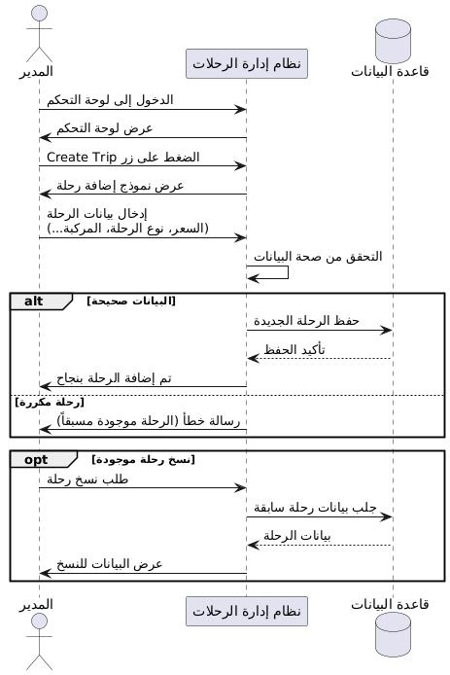

13_ تعديل رحلة :

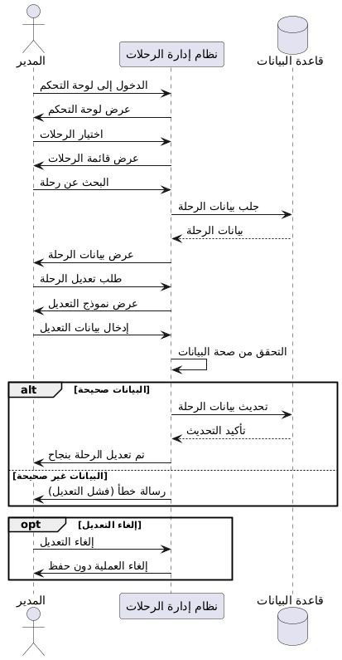

14_عرض جدول الرحلات :

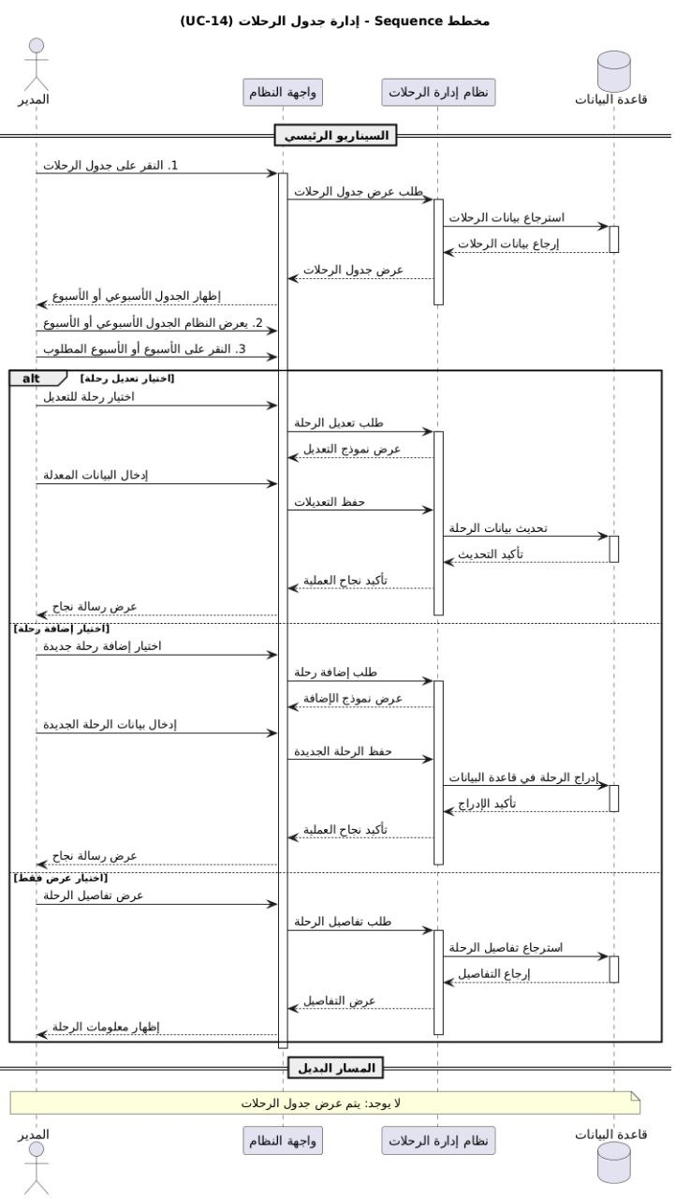

* 1. مخطط الفئات Analysis class diagram

High level class diagram

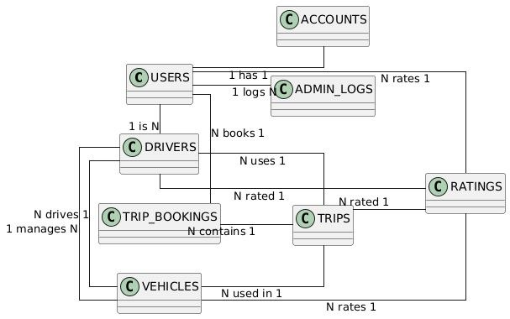

LOW level class diagram

* 1. مخطط الكيان العلائقي ER diagram

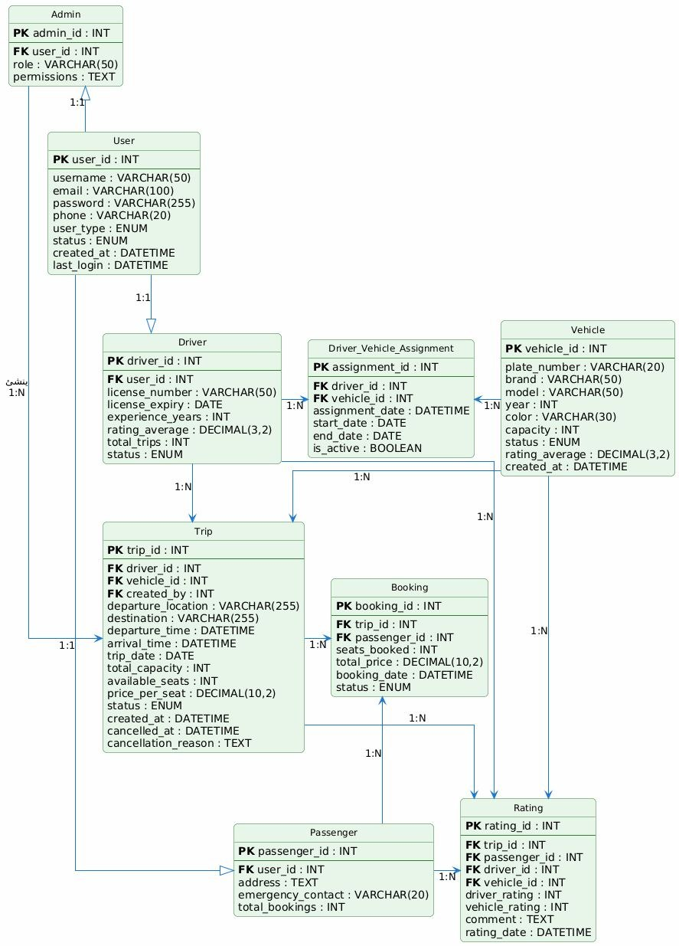

1. حالات الاختبار الولية :
2. حالات اختبار إدارة الحسابات (تسجيل الدخول):

|  |  |  |  |
| --- | --- | --- | --- |
| **Results** | **Test steps** | **Test case Title** | **Test case id** |
| يتم الدخول للحساب الشخصي | 1. الانتقال لصفحة تسجيل الدخول 2. إدخال البريد الإلكتروني وكلمة المرور 3. النقر على زر "تسجيل دخول " | تسجيل دخول ناجح ببيانات صحيحة | **TC-01** |
| إمكانية الوصول لجميع الصلاحيات الإدارية | 1.تسجيل الحول بحساب المدير  2.الانتقال للوحة التحكم | تسجيل دخول كمسؤول | **TC-02** |
| ظهور رسالة خطأ "كلمة مرور غير صحيحة"  عدم تسجيل الدخول | 1.دخال بريد إلكتروني صحيح  2. إدخال كلمة مرور خاطئة  النقر على زر "تسجيل الخول" | تسجيل دخول بكلمة مرور خاطئة | **TC-03** |
| ظهور رسالة خطأ "يرجى ادحال البريد الالكتروني "  - عدم السماح بالمتابعة | 1. إدخال بريد إلكتروني غير موجود 2. إدخال كلمة مرور 3. النقر على زر "تسجيل دخول" | تسجيل دخول ببريد إلكتروني غير مسجل | **TC-04** |

2_حالات اختبار إنشاء حساب :

|  |  |  |  |
| --- | --- | --- | --- |
| **Results** | **Test steps** | **Test case Title** | **Test case id** |
| 1. إنشاء الحساب بنجاح 2. إرسال بريد تأكيد 3. التوجيه لصفحة الدخول | 1. الانتقال لصفحة إنشاء حساب 2. ملء البيانات المطلوبة 3. النقر على زر إنشاء حساب | إنشاء حساب جديد | **TC-05** |
| إنشاء الحساب بنجاح | 1.اختيار نوع الحساب "سائق"  2.ملء البيانات الأساسية والإضافية  3.رفع الرخصة  4.النقر على زر "إنشاء حساب" | إنشاء حساب كسائق | **TC-06** |
| ظهور رسالة توضح "شروط كلمة المرور" | 1. إدخال كلمة مرور لا تلبي الشروط 2. محاولة إنشاء الحساب | إنشاء حساب بكلمة مرور ضعيفة | **TC-07** |

3_حالات اختبار حذف مستخدم :

|  |  |  |  |
| --- | --- | --- | --- |
| **Results** | **Test steps** | **Test case Title** | **Test case id** |
| 1. إزالة المستخدم من القائمة | 1. تسجيل دخول بحساب مدير 2. الانتقال لقائمة المستخدمين 3. البحث عن مستخدم 4. النقر على حذف | حذف مستخدم عادي | **TC-07** |
| 1.حذف السائق بنجاح  2.إلغاء تفعيل الحساب | 1.تسجيل دخول بحساب مدير  2.الانتقال لقامة السائقين  3.البحث عن سائق غير مرتبط برحلة نشطة  النقر على حذف | حذف سائق | **TC-08** |

4_ حالات اختبار تعديل بيانات سائق :

|  |  |  |  |
| --- | --- | --- | --- |
| 1. حفظ التغيرات بنجاح 2. تحديث القائمة مباشرة | 1. تسجيل دخول بحساب مدير 2. النقر على سائقين 3. البحث عن سائق معين 4. تحديث البيانات 5. حفظ التغيرات | تعديل بيانات سائق  موجود  م | TC-09 |
| 1. تفعيل الحساب بنجاح 2. إعادة إدراج السائق في قائمة السائقين النشطين | 1. تسجيل الدخول بحساب المدير 2. البحث عن السائق 3. النقر على تعديل 4. تغيير الحالة إلى نشط 5. الحفظ | تعديل بيانات سائق معطل | **TC-10** |
| 1. تحديث بيانات الرخصة | 1.تسجيل دخول بحساب مدير  2.الانتقال لقامة السائقين  3.البحث عن سائق  النقر على تعديل  4.تحديث بيانات الرخصة  5. تأكيد | ت تحديث بيانات رخصة  القيادة  ت | **TC-11** |

|  |  |  |  |
| --- | --- | --- | --- |
| 1. رفض الحفظ 2. ظهور تحذير" رخصة منتهية الصلاحية" | 1. تعديل بيانات الرخصة لسائق 2. إدخال تاريخ انتهاء قديم 3. محاولة الحفظ | إ إدخال تاريخ رخصة منتهية | Tc-12 |

5_ حالات اختبار إنشاء رحلة :

|  |  |  |  |
| --- | --- | --- | --- |
| **Results** | **Test steps** | **Test case Title** | **Test case id** |
| 1. إنشاء الرحلة بنجاح 2. ظهور الرحلة في القائمة النشطة | 1. تسجيل دخول بحساب مدير إلى النظام 2. الانتقال الى واجهة لوحة التحكم 3. النقر على إنشاء رحلة 4. ملء الحقول المطلوبة 5. النقر على حفظ | إنشاء رحلة جديدة بنجاح | **TC-13** |
| إظهار الرحلة في جدول الرحلات | 1. النقر على إنشاء رحلة 2. اختيار رحلة متكررة 3. تحديد التكرار "يومي , أسبوعي " 4. حفظ الرحلة | إنشاء رحلة متكررة | **TC-14** |
| 1. تحذير بتعارض المواعيد 2. منع الحفظ حتى تغيير السائق أو الوقت | 1. النقر على إنشاء رحلة 2. اختيار سائق غير متاح 3. تحديد وقت يتعارض مع رحلة أحرى للسائق 4. محاولة الحفظ | إنشاء رحلة بسائق غير متاح | **TC-15** |
| 1. رفض التاريخ وإظهار رسالة "تاريخ خاطئ" 2. رفض الحفظ | 1. إدخال تاريخ ماضي 2. محاولة حفظ الرحلة | إنشاء رحلة بتاريخ ماضي | **TC-16** |

6_ حالات اختبار إضافة مركبة :

|  |  |  |  |
| --- | --- | --- | --- |
| **Results** | **Test steps** | **Testcase Title** | **Test case id** |
| 1. حفظ المركبة بنجاح 2. إضافة المركبة للقائمة | 1. تسجيل الدخول بحساب مدير 2. الانتقال على لوحة التحكم 3. النقر على "إضافة مركبة" 4. ملء جميع الحقول المطلوبة 5. النقر على تأكيد | إضافة مركبة جديدة | **TC-17** |
| 1. حفظ المركبة مع ربط السائق 2. إشعار السائق بالمركبة الجديدة 3. تسجيل عملية الربط | 1. إضافة مركبة 2. اختيار سائق من القائمة 3. تحديد تاريخ الربط 4. حفظ المركبة | إضافة مركبة مع ربطها بسائق | **TC-18** |
| 1. رفض الحفظ 2. ظهور رسالة "رقم اللوحة مكرر" | 1. تسجيل الدخول بحساب مدير 2. الانتقال الى لوحة التحكم 3. النقر على "إضافة مركبة" 4. إدخال رقم لوحة موجود 5. محاولة الحفظ | إضافة مركبة برقم لوحة مكرر | **TC-19** |
| 1. حفظ المركبة 2. عدم إتاحتها للرحلات | 1. إضافة مركبة جديدة 2. تحديد حالتها "قيد الصيانة" 3. حفظ المركبة | إضافة مركبة في حالة صيانة | **TC-20** |

7_ حالات استخدام تعديل رحلة :

|  |  |  |  |
| --- | --- | --- | --- |
| 1. حفظ التعديلات بنجاح 2. تحديث بيانات الرحلة 3. تسجيل التعديل في السجلات | 1. تسجيل دخول المدير 2. البحث عن رحلة 3. النقر على تعديل 4. تغيير نقطة الانطلاق 5. حفظ التعديلات | تعديل رحلة قيد الانتظار بنجاح | **TC-21** |
| 1. تعيين السائق الجديد | 1. تسجيل دخول المدير 2. البحث عن رحلة 3. النقر على "تغيير السائق" 4. اختيار سائق جديد 5. الحفظ | تغيير سائق رحلة مستقبلية | **TC-22** |
| 1. تحديث حالة الرحلة | 1. تسجيل دخول المدير 2. البحث عن رحلة جارية 3. تغيير الحالة إلى متأخرة 4. الحفظ | تحديث حالة رحلة جارية | **TC-23** |
| 1. تحديث تكلفة الرحلة | 1. تسجيل دخول المدير 2. البحث رحلة 3. النقر على تعديل رحلة 4. النقر على "تكلفة" 5. إدخال السعر الجديد 6. الحفظ | تعديل تكلفة رحلة | **TC-24** |

8_ حالات اختبار متطلب البحث عن مركبة :

|  |  |  |  |
| --- | --- | --- | --- |
| **Results** | **Test steps** | **Test case Title** | **Test case id** |
| 1. عرض تفاصيل المركبة   (يتم تعبئتها بعد التنفيذ) | 1. تسجيل الدخول بحساب مدير 2. النقر على خيار مركبات 3. النقر على بحث من خلال اسمها | البحث الناجح عن مركبة موجودة | **TC-25** |
| 1. يرد النظام "لا يوجد" | 1. النقر على خيار مركبات 2. إدخال اسم مركبة غير موجودة 3. النقر على زر بحث | البحث عن مركبة غير موجودة | **TC-26** |

9_ حالات اختبار متطلب عرض جدول الرحلات :

|  |  |  |  |
| --- | --- | --- | --- |
| **Results** | **Test steps** | **Test case Title** | **Test case id** |
| 1. يتم عرض الجدول الأسبوعي للرحلات | 1. تسجيل دخول بحساب مدير إلى النظام 2. الانتقال لصفحة جدول الرحلات | عرض الجدول بنجاح للمدير المصرح له | **TC-27** |
| رسالة خطأ "ليس لديك صلاحيات الوصول " | 1. تسجيل الدخول كمستخدم عادي 2. محاولة الوصول لجدول الرحلات | رفض الوصول لمستخدم غير مصرح له | **TC-28** |
| 1. عرض جدول فارغ | 1. حذف جميع الرحلات 2. النقر على جدول الرحلات | عرض جدول فارغ عند عدم وجود رحلات | **TC-29** |

10_ حالات اختبار متطلب إنشاء حساب :

|  |  |  |  |
| --- | --- | --- | --- |
| **Results** | **Test steps** | **Test case Title** | **Test case id** |
| 1. ظهور رسالة نجاح | 1. الانتقال لصفحة التسجيل 2. إدخال الاسم والبريد 3. النقر على إنشاء حساب | إنشاء حساب جديد ببيانات صحيجة كاملة | **TC-30** |
| رسالة خطأ البريد مطلوب | 1. إدخال الاسم 2. ترك البريد فارغ | بريد إلكتروني فارغ | **TC-31** |
| رسالة بريد إلكتروني غير صالح | 1. إدخال الاسم 2. إدخال بريد ناقص | بريد إلكتروني بدون @.COM | **TC-32** |

11_ حالات اختبار تغيير كلمة المرور :

|  |  |  |  |
| --- | --- | --- | --- |
| **Results** | **Test steps** | **Test case Title** | **Test case id** |
| 1. تغيير الكلمة بنجاح | 1. الانتقال الى الحساب 2. اختيار تغيير كلمة المرور 3. إدخال البيانات المطلوبة 4. النقر على "تحديث" | تغيير كلمة مرور بنجاح | **TC-33** |
| رسالة خطأ "الكلمة الحالية خاطئة" | 1. كتابة كلمة مرور حالية خاطئة 2. محاولة التحديث | إدخال كلمة مرور حالية خاطئة | **TC-34** |
| رسالة "يجب أن تكون الكلمة تحوي على الأقل 8 رموز" | 1. كتابة الكلمة الحالية 2. كتابة الكلمة الجديدة "اقل من 8 رموز" | كلمة المرور الجديدة أقل من 8 رموز | **TC-35** |

12_ حالات اختبار تغيير حالة الحساب :

|  |  |  |  |
| --- | --- | --- | --- |
| **Results** | **Test steps** | **Test case Title** | **Test case id** |
| تحديث حالة الحساب إلى "معطل" بنجاح | 1. الانتقال الى الحساب 2. اختيار حساب بحالة "نشط" 3. المدير يختار "تغيير حالة الحساب" 4. يختار خيار "تعطيل | تعطيل حساب نشط بنجاح | **TC-36** |
| تحديث الحالة إلى نشط | 1. المدير يختار تغيير حالة الحساب 2. يختار "الحساب معطل" 3. يختار خيار تنشيط | تفعيل حساب معطل | **TC-37** |
| حذف الحساب | 1. المدير يختار "تغيير حالة الحساب" 2. يختار الحساب المراد حذفه 3. يختار خيار "محذوف" | حذف حساب | **TC-38** |

7_ **مصفوفة تتبع المتطلبات الأولية**

|  |  |  |  |  |  |  |
| --- | --- | --- | --- | --- | --- | --- |
| **رقم المتطلب** | **اسم المتطلب** | **النوع** | **الأولوية** | **code** | **Activity_Diagram** | **Sequence_Diagram** |
| **Req_01** | **تسجيل الدخول** | وظيفي | **1** |  | **نشاط_تسجيل_دخول** | **سيكونس_تسجيل_الدخول** |
| **Req_02** | **تسجيل الخروج** | وظيفي | **2** |  | **نشاط_تسجيل_الخروج** | **سيكونس_تسجيل_الخروج** |
| **Req_03** | **إنشاء حساب جديد** | وظيفي | **3** |  | **نشاط_إنشاء_حساب** | **سيكونس_إشاء_حساب** |
| **Req_04** | **تغيير كلمة المرور** | وظيفي | **4** |  | **نشاط_تغيير_كلمة_مرور** | **سيكونس_تغيير_كلمة_المرور** |
| **Req_05** | **تعديل حساب** | وظيفي | **5** |  | **نشاط_تعديل_حساب** | **سيكونس_تديل_حساب** |
| **Req_06** | **البحث عن مستخدمين** | وظيفي | **6** |  | **نشاط_البحث_عن_مستخدم** | **سيكونس_البحث_عن_مستخدمين** |
| **Req_07** | **حذف مستخدم** | وظيفي | **7** |  | **نشاط_حذف_مستخدم** | **سيكونس_حذف_مستخدم** |
| **Req_08** | **تغيير حالة حساب** | وظيفي | **8** |  | **نشاط_تغيير_حالة_حساب** | **سكونس_تغيير_حالة_حساب** |
| **Req_09** | **تعديل بيانات سائق** | وظيفي | **9** |  | **نشاط_تعديل_سائق** | **سكونس_تعديل_بيانات_سائق** |
| **Req_10** | **إضافة مركبة** | وظيفي | **10** |  | **نشاط_إضافة_بيانات_مركبة** | **سكونس_إضافة_مركبة** |
| **Req_11** | **البحث عن مركبة** | وظيفي | **11** |  | **نشاط_البحث_عن_مركبة** | **سكونس_البحث_عن_مركبة** |
| **Req_12** | **إضافة رحلة** | وظيفي | **12** |  | **نشاط_إضافة_رحلة** | **سكونس_إضافة_رحلة** |
| **Req_13** | **تعديل رحلة** | وظيفي | **13** |  | **نشاط_تعديل_رحلة** | **سكونس_تعديل_رحلة** |
| **Req_14** | **عرض جدول الرحلات** | وظيفي | **14** |  | **نشاط_عرض_جدول_الرحلات** | **سكونس_عرض_جدول_الرحلات** |

|  |  |  |
| --- | --- | --- |
| **حالات الاختبار** | **اسم المتطلب** | **رقم المتطلب** |
| اختبار_تسجيل_الدخول | **تسجيل الدخول** | **Req_01** |
|  | **تسجيل الخروج** | **Req_02** |
| اختبار_إنشاء_حساب | **إنشاء حساب جديد** | **Req_03** |
| اختبار_تغير_كلمة_مرور | **تغيير كلمة المرور** | **Req_04** |
|  | **تعديل حساب** | **Req_05** |
|  | **البحث عن مستخدمين** | **Req_06** |
| اختبار_حذف_مستخدم | **حذف مستخدم** | **Req_07** |
| اختبار_تغيير_حالة_حساب | **تغيير حالة حساب** | **Req_08** |
| اختبار_تعديل_سائق | **تعديل بيانات سائق** | **Req_09** |
| اختبار_إضافة_مركبة | **إضافة مركبة** | **Req_10** |
| اختبار_البحث_عن_مركبة | **البحث عن مركبة** | **Req_11** |
| اختبار_إنشاء_رحلة | **إضافة رحلة** | **Req_12** |
| اختبار_تعديل_رحلة | **تعديل رحلة** | **Req_13** |
| اختبار_عرض_جدول_الرحلات | **عرض جدول الرحلات** | **Req_14** |
|  |  |  |

**CHAPTER 5**

**System Design**

1. **مقدمة :**

يعرض هذا الفصل نظرة شاملة على خطوات مرحلة التصميم والتي تشمل تصميم النظام وتحديد بنيته المعمارية , بالإضافة إلى التصميم التفصيلي والنمذجة , كما يبرز أهمية هذه الخطوات في إنشاء نظام قوي يتيح جمع وتحليل واستثمار ملاحظات المستخدمين بفعالية , بما يسهم في التطوير المستمر وتحسين جودة النظام البرمجي .

1. **معمارية النظام :**

في هذا القسم سنناقش تصميم النظام , حيث يتضمن تصميم النظام تحديد الهيكل العام والمعمارية الخاصة بالبرمجية , مع ضمان تكامل جميع المكونات وعملها بانسجام تام , وتعد هذه المرحلة بمثابة المخطط الأساسي الذي يحدد كيفية تدفق البيانات بشكل فعال , والتفاعل , والتكامل داخل النظام .

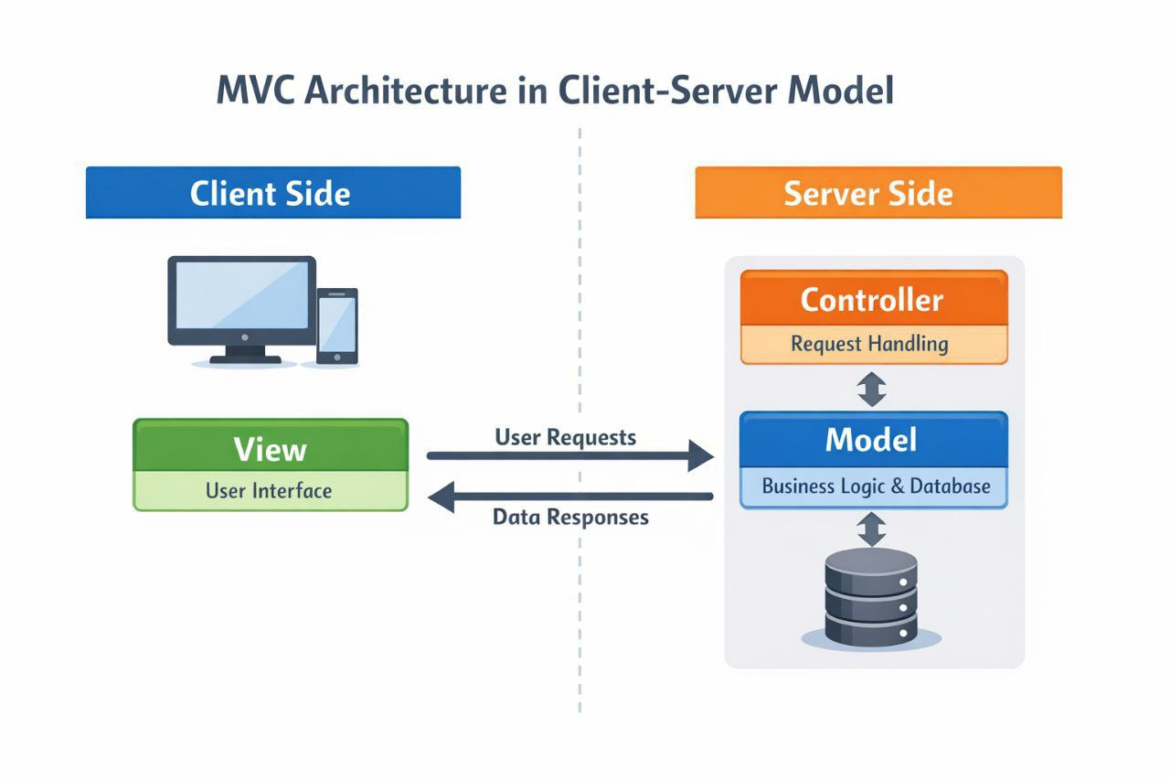

* معمارية النظام : تم استخدام معمارية MVT(MODEL – View – Template)

معمارية MVT في مشروع إدارة النقل الذكي تحقق فصلاً واضحاً بين البيانات (model)

والمنطق (view) والواجهة (Template) , مما يجعل المشروع منظماً وسهل الصيانة والتوسع .

وقد تمَ اعتماد هذه المعمارية بالكامل في النظام , مع استغلال قوة Django ومرونة Boostrap لعرض واجهات جذابة وسلسة .

1. **مخطط المكونات :**

يمثل هذا المخطط الهيكل العام لنظام دارة رحلات النقل الذكي المبني باستخدام إطار العمل Django , ويظهر طريقة تفاعل الواجهات الأمامية مع الطبقات الخلفية لمعالجة البيانات وتنفيذ العمليات .

يتكون النظام من خمس طبقات رئيسية :

واجهة المستخدم (Client) , طبقة العرض (Presentation Layer) ,

طبقة منطق الأعمال (Business Logic Layer) , طبقة الوصول إلى البيانات

(Data Access Layer) , وطبقة قاعدة البيانات (Database Layer) .

**Chapter 6**

**Practical implementation**

1. **مقدمة :**

في هذا الفصل سنعرض الجانب العملي من تنفيذ النظام , موضحين الأدوات والتقنيات التي تم استخدامها خلال عملية التطوير ,

كما سنستعرض واجهات النظام .

1. **الأدوات المستخدمة :**
2. **Python Django**

Django هو إطار عمل عالي المستوى مبني بلغة بايثون , يهدف إلى تسريع عملية تطوير الويب وتقديم تصميم نظيف وعملي . يوفر Django مكونات جاهزة مثل النماذج model , والعروض Views , والقوالب Templates , مما يقلل الحاجة إلى كتابة كود متكرر . كما يوفر بيئة اّمنة وقابلة للتوسعة وسهلة الصيانة , وقد تم الاعتماد عليه لبناء جانب الخادم Backend للنظام .

1. **MySql**

Mysql هو نظام إدارة قواعد بيانات علائقية مفتوح المصدر , ويستخدم على نطاق واسع لتخزين البيانات و إدارتها واسترجاعها . تم استخدامه في هذا المشروع كقاعدة البيانات الرئيسية لحفظ معلومات المستخدمين وغيرها .

1. **Html , Css , Bootstrap**

تم استخدام لغة Html لإنشاء الهيكل العام لواجهات المستخدم , و CSS لتنسيق وتصميم المظهر العام , مع الاعتماد على مكتبة Bootstrap لتوفير تصميم متجاوب وعصري بسرعة وكفاءة . حيث ساعد في بناء واجهات مرتبة ومتناسقة تدعم مختلف الأجهزة .

1. **Visual Studio Code**

يعد Vs Code من أشهر بيئات التطوير التي توفر ميزات متقدمة مثل إكمال الكود

تصحيح الأخطاء , إدارة المشاريع . تم استخدامه في تطوير النظام بالكامل , سواء في الواجهة الأمامية أو الخلفية , نظراً لبساطته ودعمه لعدد كبير من الإضافات المفيدة .

1. **GitHub**

GitHub هو نظام لاستضافة الأكواد باستخدام Git , ويستخدم لمتابعة التعديلات ومشاركة الكود بين أعضاء الفريق . تم الاعتماد عليه في هذا المشروع لإدارة الإصدارات , والنسخ الاحتياطي , والتعاون البرمجي , مما يساعد على توثيق التغيرات وتنظيم عملية التطوير .

1. **واجهات النظام :**

* تسجيل الدخول

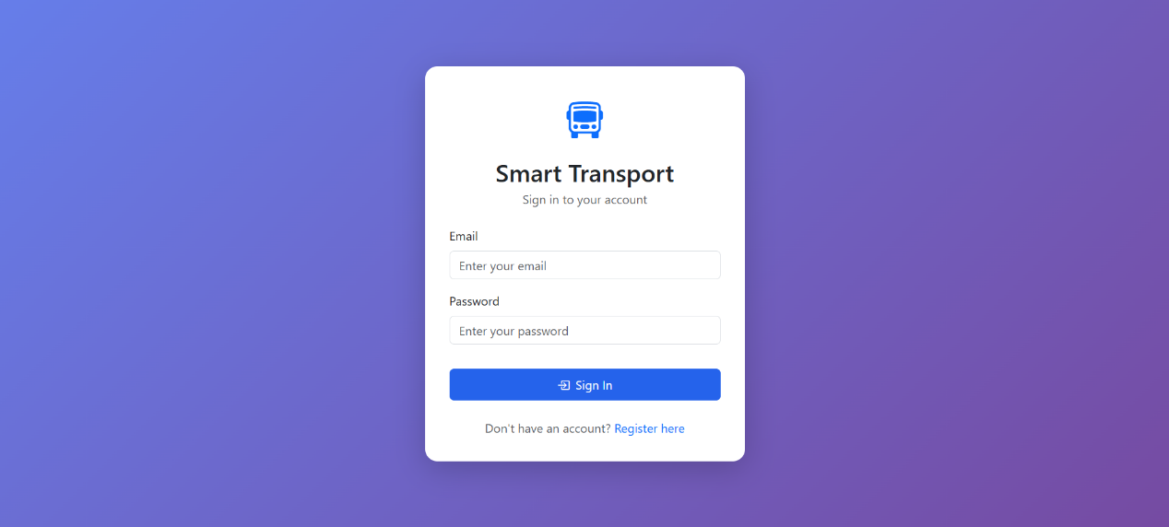

* إنشاء حساب مع تحديد حساب سائق أو راكب

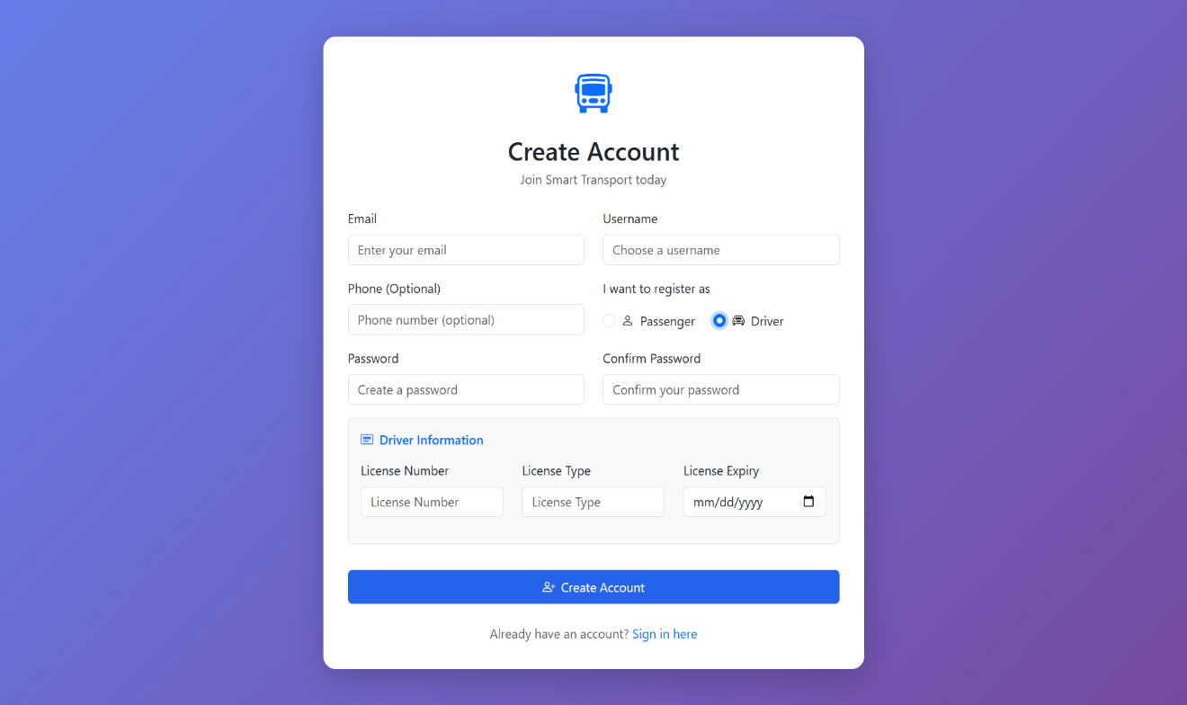

* **وظائف المدير :**
* تغيير كلمة السر

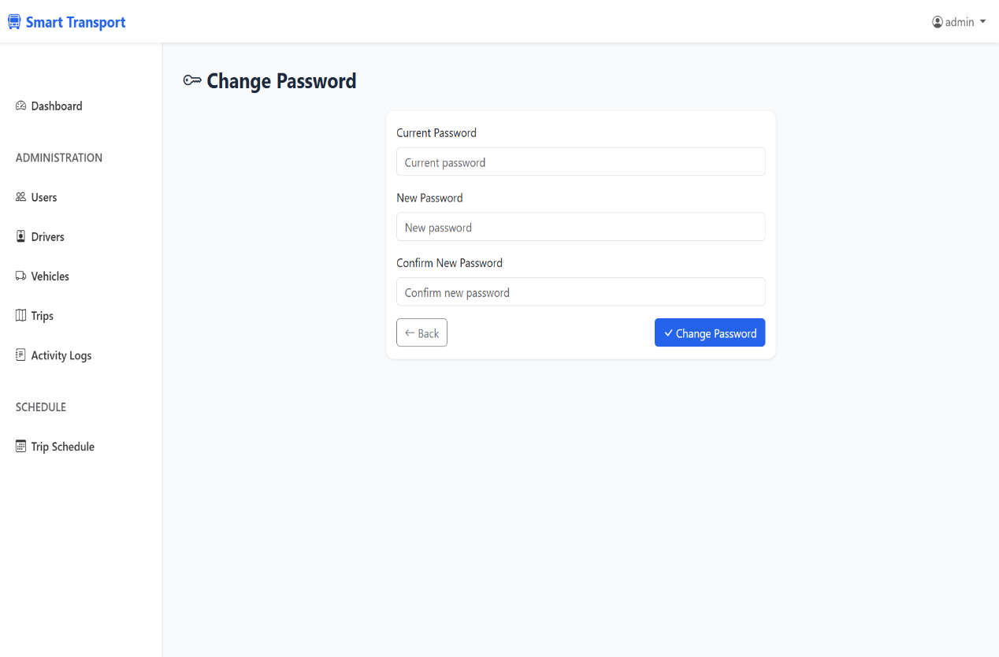

* تعديل حساب

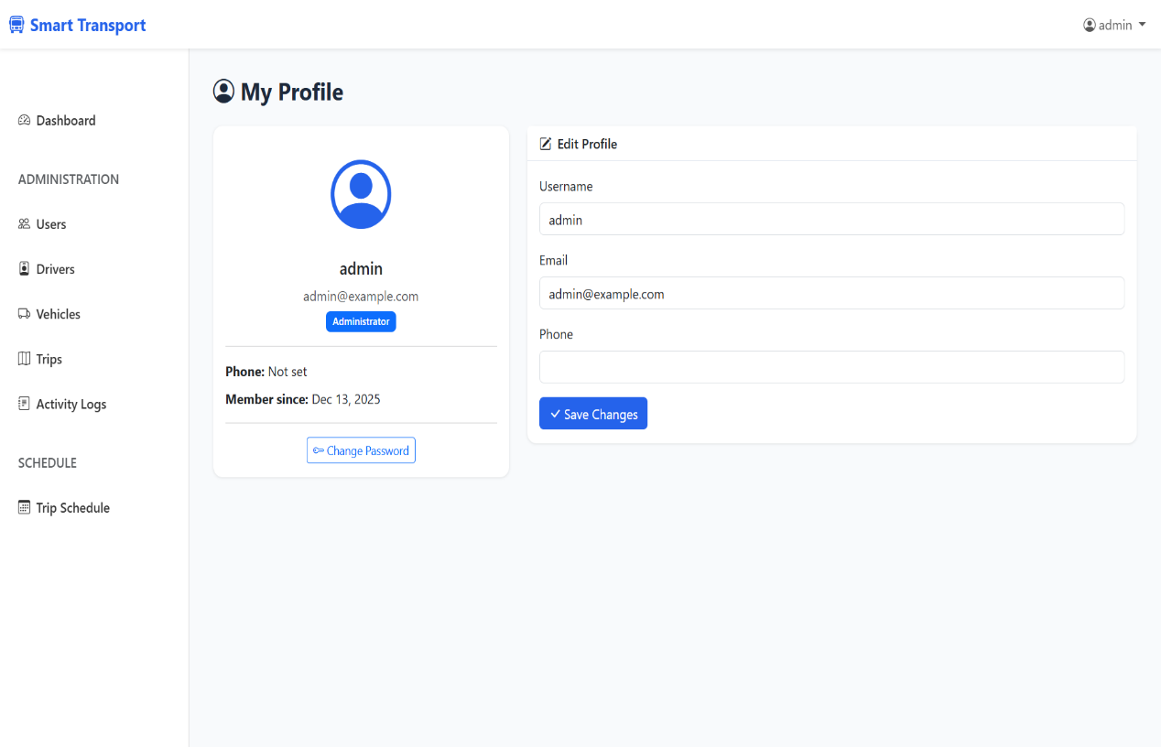

* إدارة مستخدمين

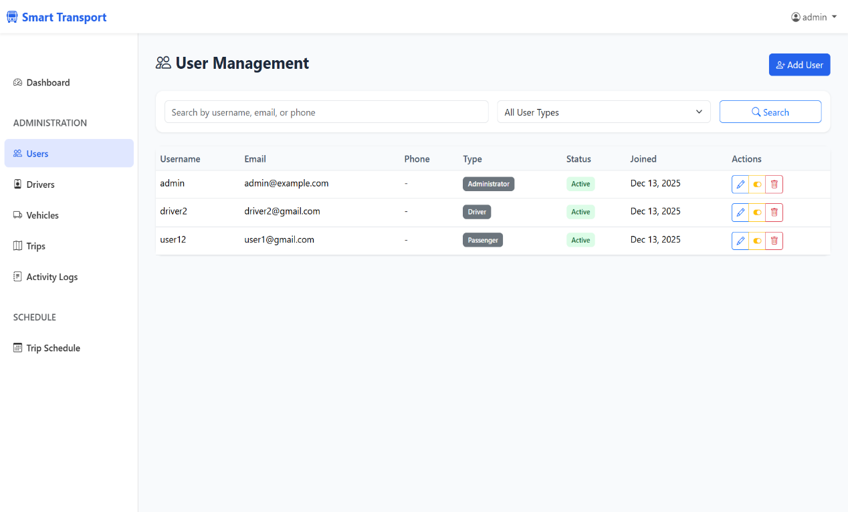

* لوحة تحكم المدير

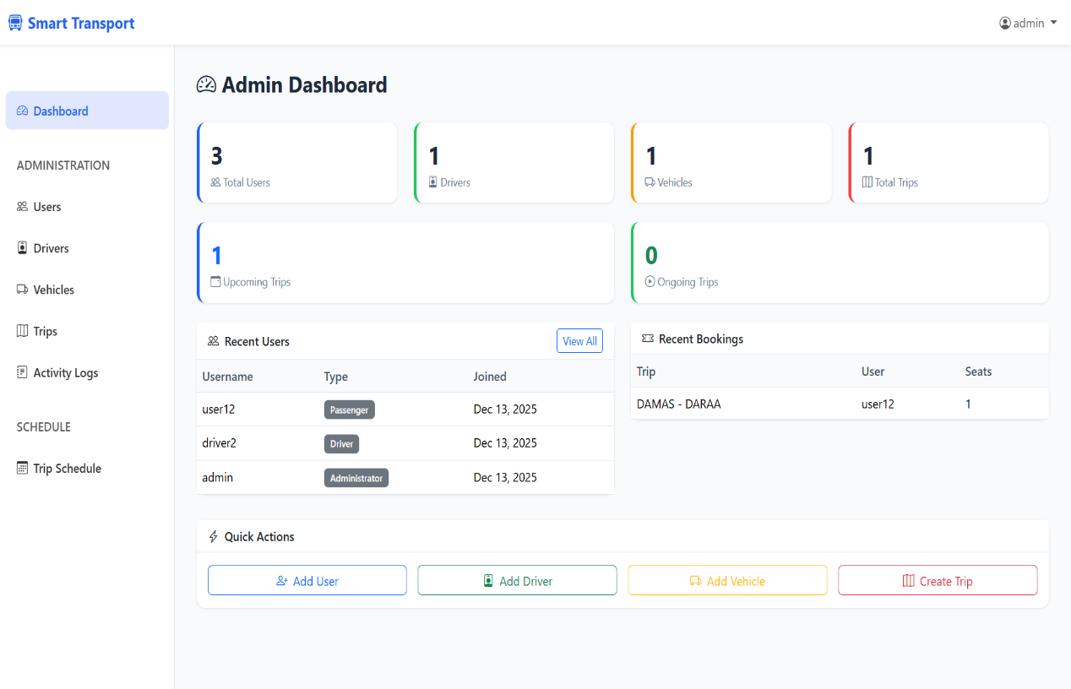

* حذف مستخدم

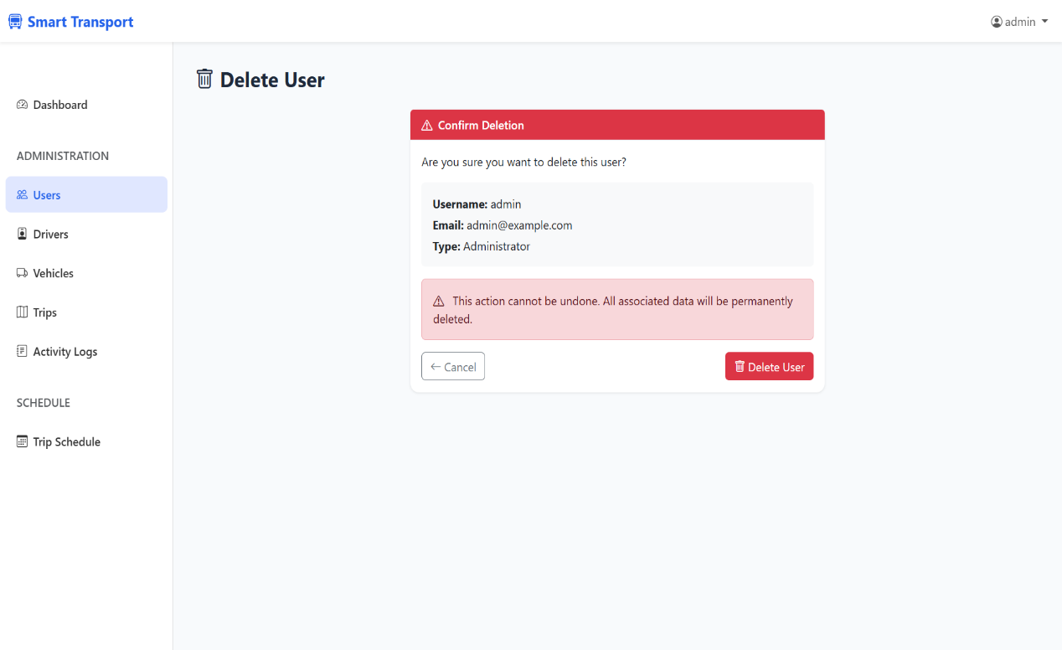

* تغيير حالة حساب

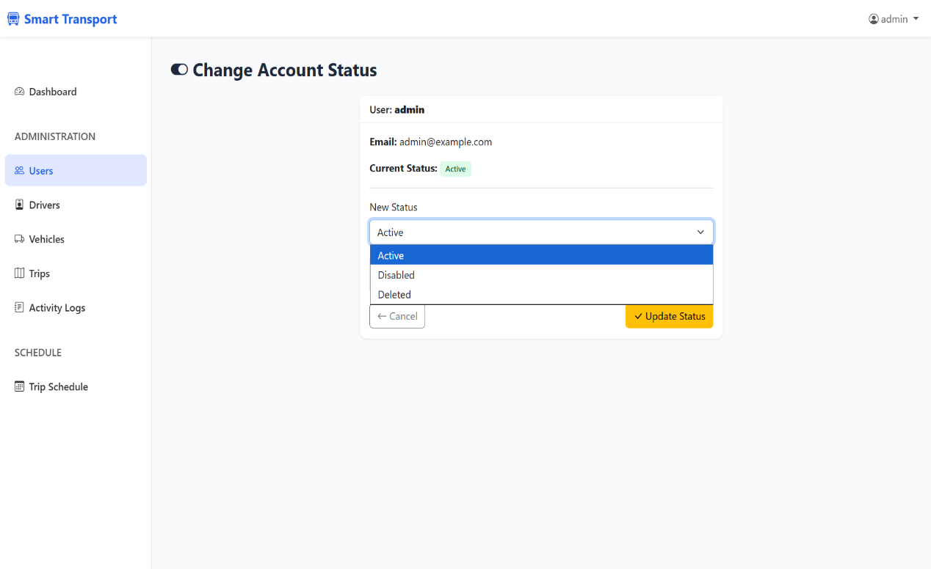

* تعديل بيانات سائق

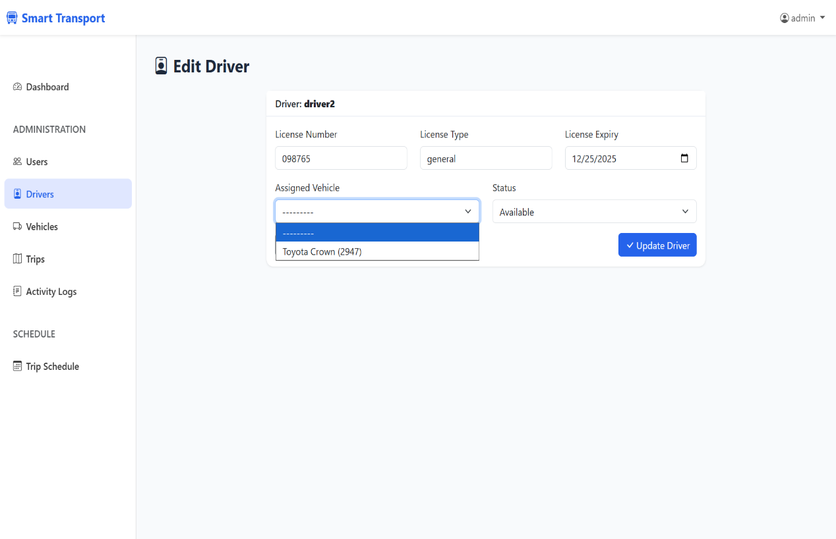

* لوحة إدارة سائق من قبل المدير ( حذف , إضافة , تعديل )

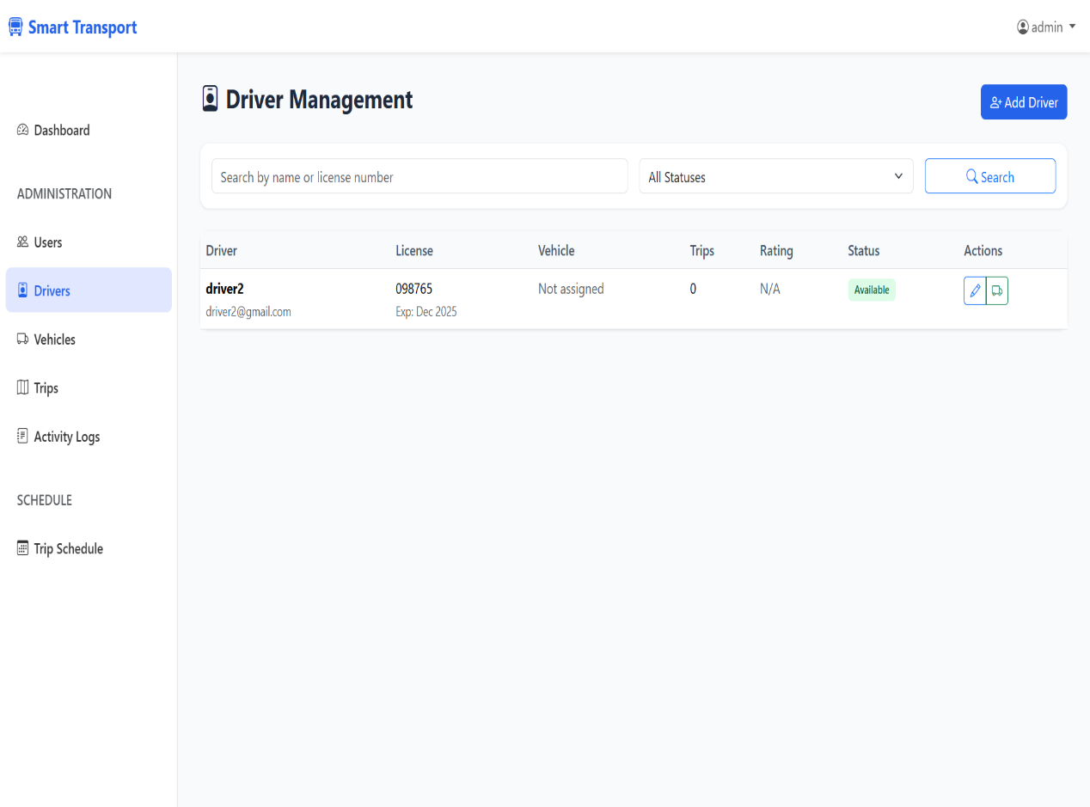

* إضافة مركبة

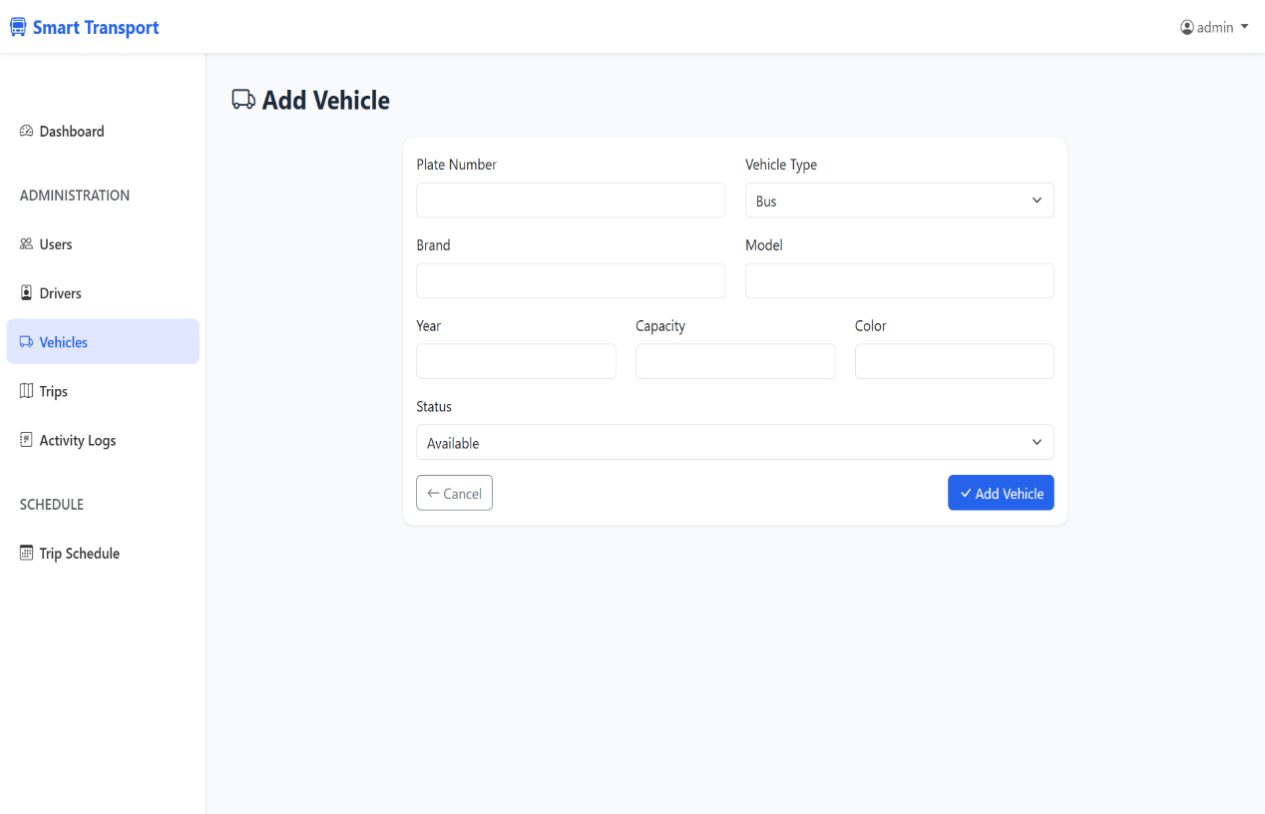

* لوحة إدارة الرحلات (بحث , تعديل )

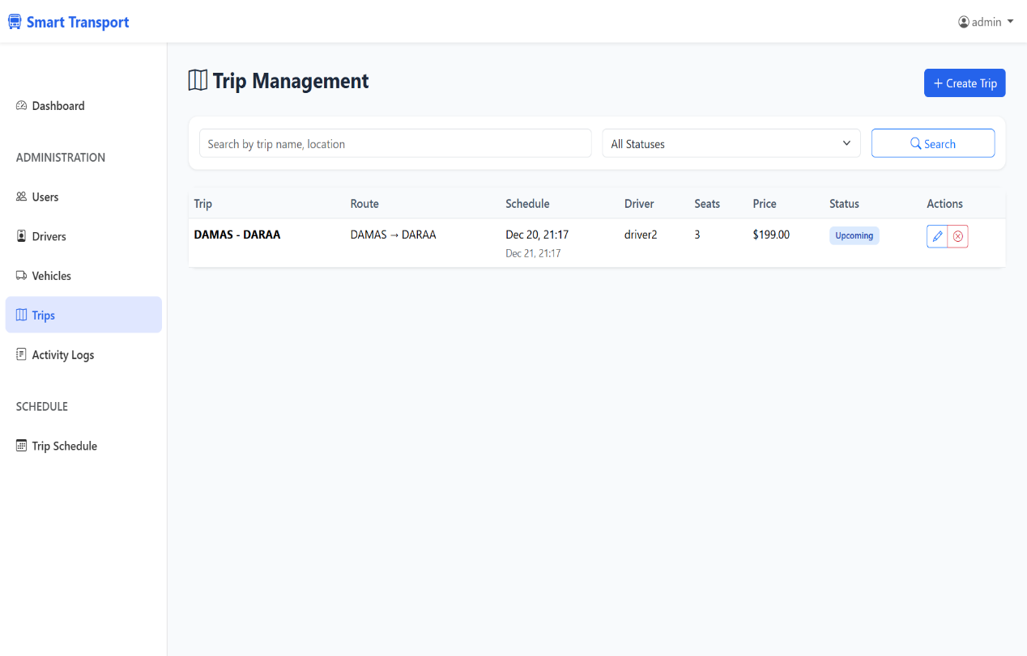

* إنشاء رحلة

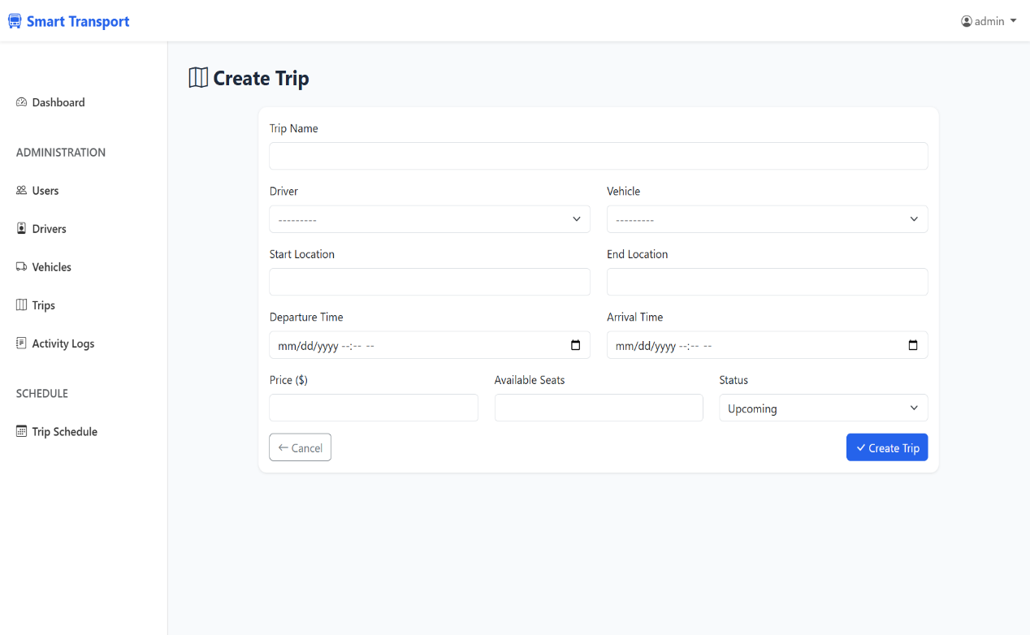

* جدول نشاطات المدير

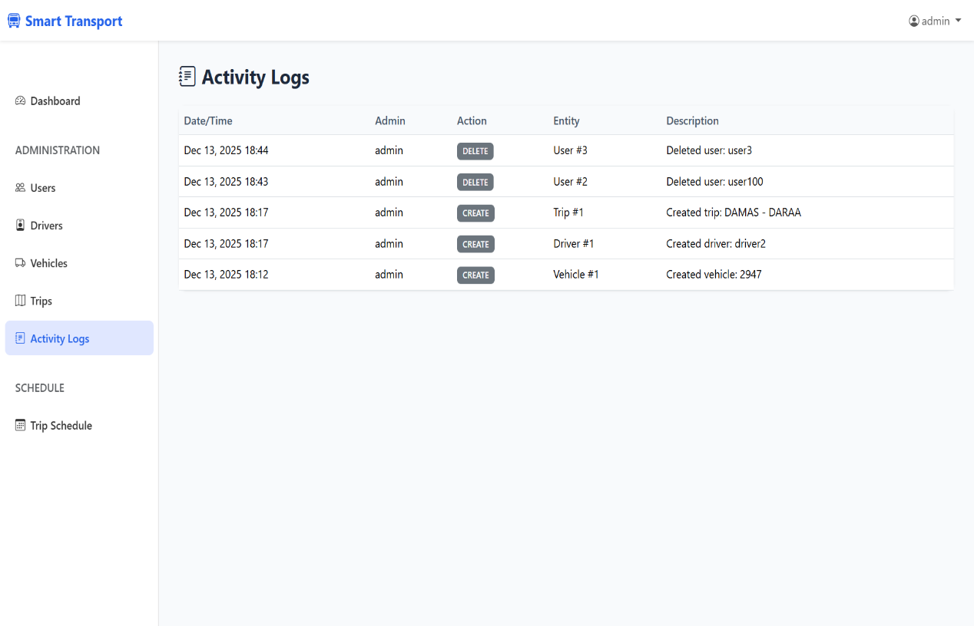

* جدول عرض الرحلات للمدير

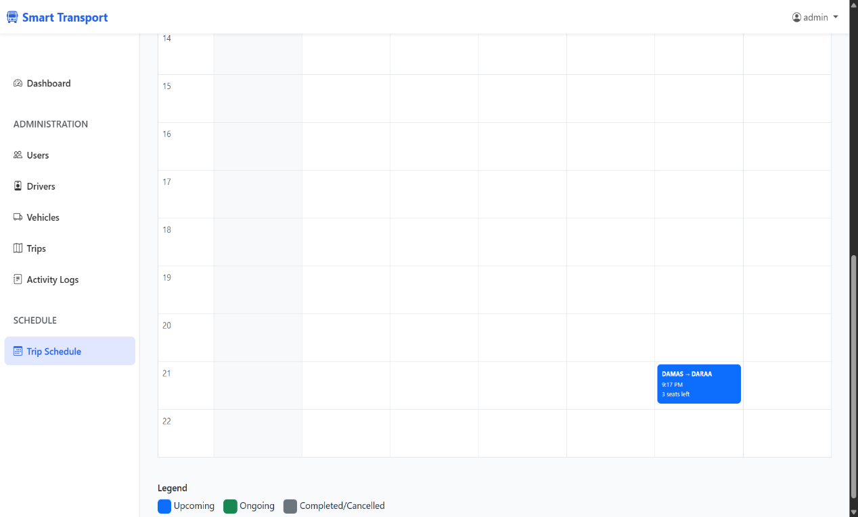

* بحث عن رحلة حسب معلوماتها

